1.RVP ZV – od cílů vzdělávání přes klíčové kompetence k očekávaným výstupům předmětu a hodnocení zeměpisu, Zeměpis (Geografie) v učebních plánech a osnovách na ZŠ a SŠ, evaluace výsledků učebních činností žáků v hodinách zeměpisu

Studijní opora k akci CZ.1.07/1.3.05/03.0030

Název projektu: Zeměpis v nové perspektivě aneb tudy cesta vede

Celkový počet stran: 104

Autor: Mgr. Tomáš Koten

Ostrava, srpen 2011

OBSAH:
- Úvod 2
- Rozehřívačky 3-13
- Seznamovací metody 14-17
- Hodnocení žáků 18-20
- Třífázový model – Lišejníky ,mechy,.. 20 - 22
- Co charakterizuje tradiční nové učení 23 - 24
- Česká republika - projekt 25 -49
- Dělení do skupin 50 - 55
- Jak kontrolovat pochopení učiva 56
- Jak pracovat s chybou 57
- Jak pracuje mozek při učení 57
- Jak motivuje žák 58
- Jak udržovat pozornost 59
- Cesta k modernímu učení 37
- Kooperativní učení 60 - 69 Zeměpis Plzeňsko 46-70
- Česká republika – projekt, seminární práce 70 - 78
- Rakousko 78 – 80
- Středověk – projekt, seminární práce 81 – 103
- Literatura 104

ÚVOD
RVP ZV – od cílů vzdělávání přes klíčové kompetence k očekávaným výstupům předmětu a hodnocení v zeměpisu, Zeměpis (Geografie) v učebních plánech a osnovách na ZŠ a SŠ, evaluace výsledků učebních činností žáků v hodinách zeměpisu.NEZALEKNĚTE SE NÁZVU, PŘI TÉTO AKCI ZÍSKÁTE MNOHO INSPIRACE, METODICKÉ POSTUPY A BUDETE SI PŘEVÁŽNĚ HRÁT!!! Účastníkům nabízím metody a formy práce podporující realizaci Rámcového vzdělávacího programu. Účastník by pak měl zvládnout prakticky použít, rozvinout a aplikovat průběžné motivační a aktivizační techniky podle podmínek školy, samostatně rozvinou výukové postupy a činnosti, které napomohou vtáhnout děti do výuky, podat maximální výkon, odstranit nudu a výuku provádět pestrou a zajímavou formou. Kolegové se seznámí s problematikou aktivizace a motivace dětí v hodinách zeměpisu. Bude předložen pestrý zásobník osvědčených nápadů, metod, her a postupů pro všechny části hodiny. Odpovíme na otázky, jak udělat výuku pestřejší, hravější a zajímavější pro žáky i učitele. Prakticky si budou moci účastníci většinu aktivit vyzkoušet a prožít. Seminář je doplněn videozáznamem ze školní praxe. Seminaristé obdrží ukázku pracovních textů. Celodenní seminář zaměřený na tvorbu a inovaci učebních plánů, osnov a očekávaných výstupů předmětů školního vzdělávacího programu. Frekventanti se seznámí s popisným jazykem a Bloomovu taxonomií, dále s nástroji, které je vhodné používat pro tvorbu osnov v provázanosti na cíle vzdělávání, dovednosti rozvíjené v klíčových kompetencích, při hledání mezipředmětových vazeb a realizaci průřezových témat, při hledání kritérií pro evaluaci výsledků učebních činností žáků v hodinách zeměpisu. V první části dílny budeme pracovat v mezipředmětových skupinách. Druhá část bude dílnou předmětu zeměpis.

Rozehřívačky
název: Sedaná zvedaná | předmět: Čj, M | ročník: I. - V.
zaměření: procvičení periodicky se opakujících jevů nebo řad ( vyjmenovaná slova, násobilka, abeceda, číselná řada..) | potřebný prostor:  nenáročné, v lavicích, na koberci
pomůcky: - | doba trvání: 3 - 5 min
popis:
Děti sedí v kruhu, kdo řekne násobek daného čísla správně, stoupne si, špatně, sedne si…při dalším kole, pokud seděl, stoupá si a naopak…

Popis: OPAKUJEME NÁSOBKY

Rozehřívačky
název: Mim | předmět: jazyky | ročník: I.- V.
zaměření: procvičení a opakování probraných slov | potřebný prostor: nenáročné, v lavicích, na koberci
pomůcky: - | doba trvání: 5 - 10min
popis:

Vybraný žák pantomimou předvede slovo nebo slovní spojení, kdo první uhodne, předvádí.

Rozehřívačky
název: Dvojice kartiček | předmět:libovolný předmět | ročník: I.- V.
zaměření: procvičení probíraného učiva | potřebný prostor: třída
pomůcky: dvojice kartiček, které k sobě významově patří | doba trvání: 3 - 6 min
popis:
Učitel má předem připravené kartičky k probíranému učivu. Např. synonyma, výsledek a příklad, slovo a jeho překlad do cizího jazyku, podstatné jméno a jeho vzor….Rozdá každému kartičku a děti si na pokyn v tichosti najdou svoji dvojici.

Rozehřívačky
název: Živé věty | předmět: jazyky | ročník: I.- V.
zaměření: procvičení probíraných slov | potřebný prostor: třída
pomůcky: pravítko, kovová mince nebo prsten | doba trvání: 2 - 5 min
popis:
Učitel dává pokyny v cizím jazyce, děti pokyny plní. Např. CHLAPCI SI VLEZOU POD STŮL. DĚVČATA SE DOTKNOU MODRÉ BARVY. POLOŽTE PENÁL NA STŮL. VEZMI SI 2 PASTELKY….

Rozehřívačky
název: Íčka | předmět: Čj | ročník: II.- V.
zaměření: procvičení ý,í v probíraných jevech | potřebný prostor: nenáročné, v lavicích, na koberci
pomůcky: papírové kartičky s I, Y | doba trvání: 5 - 10 min
popis:
Každý má svoje dvě kartičky I, Y
Dvojice si stoupne, učitel slovně zadá výraz.
Žák zvedne to I,Y, které myslí, že je správně.
Ten z dvojice, který správně ukázal, stojí, druhý si sedne.
Takto pokračujeme až do vítězného žáka.

Rozehřívačky
název: Pešek | předmět:libovolný předmět | ročník: I.- V.
zaměření: procvičení probíraného učiva | potřebný prostor: na koberci
pomůcky: šátek | doba trvání: 5 - 10 min
popis:
Žáci sedí v kruhu se zakrytýma očima. Vylosovaný žák má PEŠKA, šátek. Chodí kolem dětí a všichni říkají známou říkanku : CHODÍ PEŠEK OKOLO, NEDÍVEJ SE NA NĚHO. KDO SE NA NĚJ KOUKNE, TOHO PEŠEK BOUCHNE. V ten moment žák někoho klepne, a učitel mu položí otázku. Když žák neví, stává se Peškem.

Rozehřívačky
název: Slovní kopaná (synomyma) | předmět: Čj | ročník: III.- V.
zaměření: rozvoj paměti, slovní zásoby | potřebný prostor: nenáročné, v lavicích, na koberci
pomůcky: vlastní mozek | doba trvání: cca 15 min
popis:
Hrajeme jako normální slovní kopanou. Další slovo hráč vymyslí podle posledního písmene, ale neřekne ho, řekne synonymum, následující hráč ( a i ostatní hráči ) musí podle synonyma poznat to pravé slovo, se kterým se hraje a na to vymyslet další,
ale zase vysloví pouze synonymum…

Rozehřívačky
název: Matematické řetězy | předmět: M | ročník: I.- V.
zaměření: rozvoj paměti, procvičení matematických operací | potřebný prostor: nenáročné, v lavicích, na koberci
pomůcky: - | doba trvání: cca 15 min
popis:
Učitel začne zadávat ústně příklady, přiměřené věku, tak aby na sebe výsledky navazovaly – ale výsledky samozřejmě nesděluje, děti mají zavřené oči, nikdo nemluví, pokud se někdo při řetězovém počítání ztratí, sedí tiše. Na konci řetězu, kdy učitel řekne TEĎ, děti se zavřenýma očima zdvihnou ruku s výsledkem.

Rozehřívačky
název: Rychlé otázky a odpovědi | předmět:libovolný předmět | ročník: I.- IX.
zaměření: na rychlou reakci, rychlé zopakování učiva | potřebný prostor: nenáročné, v lavicích, na koberci
pomůcky: - | doba trvání: 5 – 10 min
popis:
Děti stojí v kruhu, učitel rychle pálí otázky, buď k tématu nebo jaké ho napadnou.Vyvolaný žák rychle odpovídá. Pokud ví, sedne si, neví stojí.
Pokud odpověď neví, může učitel vyvolat sedícího žáka, který se při správné odpovědi postaví.

Rozehřívačky
název: Soutěž družstev | předmět:libovolný předmět | ročník: I.- V.
zaměření: procvičení probíraných jevů | potřebný prostor: třída
pomůcky: tabule, křída | doba trvání: 5 – 10 min
popis:
Učitel rozdělí žáky do 2 -4 družstev podle počtu dětí a potřeby. Vždy první z každého družstva přistoupí k tabuli a napíše odpověď na zadanou otázku učitelem. Za správnou odpověď má družstvo bod.

Rozehřívačky
název: „Pavoučí síť“ | předmět:libovolný předmět | ročník: V. – IX.
zaměření: rozehřátí na začátku hodiny nebo opakování látky | potřebný prostor: třída, kdokoli venku – žáci jsou v kruhu
pomůcky: dostatečně dlouhé klubíčko | doba trvání: 10 - 15 min (dle potřeby)
popis:

Vyučující drží začátek klubíčka, řekne např. jméno živočicha a hodí klubíčko žákovi, který řekne jméno dalšího živočicha či rostliny, která se mu asociuje s předcházejícím živočichem a vysvětlí proč ho napadá právě tento živočich (žijí ve stejném prostředí, žere uvedenou rostlinu, má stejnou barvu apod.). Žák hodí klubíčko dalšímu spolužákovi v kruhu.
Tento postup se opakuje, dokud se všichni nevystřídají a všichni tak drží provázek. Tím vznikne pavoučí síť. Podle věku lze zadávat různě těžké varianty úkolů – např. pouze rostliny, živočichy ze stejného ekosystému.

Seznamovací metody
název: Komu patří tato věc? | předmět: kruh | ročník: I. stupeň
zaměření: seznamovací | potřebný prostor: koberec
pomůcky: předměty, náležející žákům, každý žák tužku a papír | doba trvání: 10 - 15 min
popis:

Žáci sedí v kruhu, vedoucí má v krabici 10 věcí, které patří 10 žákům – postupně vytahuje a žáci hádají, komu věc patří, nesmí vykřikovat, zapíší si, komu věc patří. (Vedoucí musí mít seznam) Za správné určení dostanou žáci bod, vyhrává ten, kdo má nejvíc bodů.

Seznamovací metody
název: Záhadná osoba | předmět: kruh, třídnická hodina | ročník: I. – IX.
zaměření: seznamovací | potřebný prostor: třída
pomůcky: - | doba trvání: 15 min
popis:

Žáci sedí v kruhu, učitel říká: „Myslím si někoho ze skupiny, ta osoba ráda ….., dobře….“ a podobně, ale neuvádí jednoznačně charakterizující znaky a žáci hádají o koho jde.

Seznamovací metody
název: Místo po mé pravici je volné | předmět: kruh | ročník: I. stupeň
zaměření: seznamovací – procvičování jmen kamarádů | potřebný prostor: koberec, větší prostor
pomůcky: - | doba trvání: 10 - 15 min
popis:

Žáci sedí v kruhu, vedle jednoho je volné místo po pravé ruce, žák řekne: „Místo po mé pravici je volné, sedne si tam …..(vyvolá jméno), dál pokračuje ten, komu se uvolnilo místo po pravé ruce.

název: Můj kamarád | předmět: kruh | ročník: I. stupeň,
zaměření: seznamovací metoda | potřebný prostor: větší prostor
pomůcky: CD přehrávač | doba trvání: 10 - 15 min
popis:

Děti se rozdělí do dvou skupin a utvoří vnější a vnitřní kruh obličeji k sobě, zavřou oči a dají se do pohybu, každý kruh jiným směrem, když přestane hrát hudba,zastaví se a otevřou oči, chytí za ruku protistojícího kamaráda a vysloví jeho jméno.

Obměna: Oba kruhy stojí obličejem do kruhu, pohybují se každý jiným směrem, hudba stop, žáci z vnějšího kruhu se zařadí za kamaráda z vnitřního kruhu, řeknou jeho jméno, žák z vnitřního kruhu se nesmí otočit a musí říct jméno kamaráda za zády.

HONOCENÍ ŽÁKŮ

název: Místo po mé pravici je volné

předmět: kruh

ročník: 1. stupeň

zaměření: seznamovací – procvičování jmen kamarádů

pomůcky: -

potřebný prostor: koberec, větší prostor

doba trvání: 10 – 15 min

popis:.Žáci sedí v kruhu, vedle jednoho je volné místo po pravé ruce, žák řekne: „Místo po mé pravici je volné, sedne si tam …..(vyvolá jméno), dál pokračuje ten, komu se uvolnilo místo po pravé ruce

název: Hra s míčkem

předmět: kruh

ročník: 1. stupeň, nový kolektiv

zaměření: seznamovací

pomůcky: míček

potřebný prostor: koberec, větší prostor

doba trvání: 10 – 15 min

popis:.Žáci sedí v kruhu, jeden má míček, hodí kamarádovy, ten, kdo chytí se představí jménem a hodí dalšímu. Po několikerém představení musí říct házející jméno toho, komu hází a příjemce potvrdí správnost nebo nesprávnost a hází dalšímu

název: Můj kamarád

předmět: kruh

ročník: 1. stupeň

zaměření: seznamovací

pomůcky: CD přehrávač

potřebný prostor: větší prostor

doba trvání: 10 - 15 min

popis:. Děti se rozdělí do dvou skupin a utvoří vnější a vnitřní kruh obličeji k sobě, zavřou oči a dají se do pohybu, každý kruh jiným směrem, když přestane hrát hudba,zastaví se a otevřou oči, chytí za ruku protistojícího kamaráda a vysloví jeho jméno

Obměna: Oba kruhy stojí obličejem do kruhu, pohybují se každý jiným směrem, hudba stop, žáci z vnějšího kruhu se zařadí za kamaráda z vnitřního kruhu, řeknou jeho jméno, žák z vnitřního kruhu se nesmí otočit a musí říct jméno kamaráda za zády


ZÁKLADNÍ ŠKOLA A MATEŘSKÁ ŠKOLA POVRLY, P.O.

PŘEDMĚT:
JMÉNO ŽÁKA:
Období:
Hodnocení:
1. | SCHOPNOST ZÍSKÁVAT, ZPRACOVÁVAT,  PŘEDÁVAT NOVÉ POZNATKY |  | 1 2 3 4 5
2. | ÚROVEŇ ZVLÁDNUTÍ A POROZUMĚNÍ UČIVU |  | 1 2 3 4 5
a) Učivo chápe a ovládá bez problémů  b) |  | c) V některých oblastech má problémy  d) V učivu se dlouhodobě neorientuje
3. | AKTIVITA, PRÁCE V HODINĚ
4. | SPOLUPRÁCE S OSTATNÍMI |  | 1 2 3 4 5
a) Spolupracuje se všemi a bez problémů  b) Spolupracuje pouze s některými |  | c) Spolupracuje pouze někdy  d) Neochota spolupracovat
5. | KREATIVITA, DOBROVOLNÉ ÚKOLY, PRÁCE NAVÍC |  | 1 2 3 4 5
6. | PÍSEMNÉ PROVĚŘOVÁNÍ ZNALOSTÍ - TESTY |  | 1 2 3 4 5
7. | PŘÍPRAVA NA VYUČOVÁNÍ |  | 1 2 3 4 5
a) Pečlivá a každodenní příprava  b) Občas na přípravu opomene |  | c) Velmi špatná příprava  d) Dlouhodobě se nepřipravuje
8. | VEDENÍ POZNÁMEK V SEŠITĚ 1 2 3 4 5
a) Svědomitě a pečlivě vedené zápisy  b) Zápisy má obvykle v pořádku |  | c) V poznámkách má chaoz  d) Poznámky si nevede
Slovní
doplnění:
Podpis učitele:

-----------------------------------------------------------------------------------------------------------------------

Lišejníky,mechy, kapradiny, plavuně, přesličky a houby
Třífázový model

Tento projekt je spolufinancován evropským sociálním fondem a státním rozpočtem České republiky

- Evokace - vcítění
- Co víš lišejnících
- Mechu
- Kapradinách
- Plavuních
- Přesličkách
- houbách

uvědomování
- Co to vlastně jsou lišejníky – sinice – houby
- Symbióza
- Od kdy asi existují
- Výskyt – kde – v jakých místech najdeme
- Mikroskopování – zápis – nákres
- Na co jsou citlivé a jejich rozmnožování – 3 způsoby
- Rozdělení – porovnávání s …..

Evokace – vcítění
- Co víš lišejnících
- Mechu
- Kapradinách
- Plavuních
- Přesličkách
- houbách

Uvědomování
- Co to vlastně jsou lišejníky – sinice – houby
- Symbióza
- Od kdy asi existují
- Výskyt – kde – v jakých místech najdeme
- Mikroskopování – zápis – nákres
- Na co jsou citlivé a jejich rozmnožování – 3 způsoby
- Rozdělení – porovnávání s …..

Kapradiny, plavuně a přesličky
- Jak vypadají, přírodniny, pozorování, rozdíly
- Kapraďorosty, záznamy – v čem se liší od lišejníků a mechů
- Rozmnožování, jaké jsou to rostliny – výtrusy …

Houby
- Co to je vlastně za organismy, co nedokážou vyprodukovat, parazité
- Houbová vlákna, plodnice, třeň, klobouk
- Plísně, co kvasinky – jejich vliv, enzymy
- Symbióza hub s kořeny stromů
- Nejedovatější houby – muchomůrka hlízovitá, parazitické houby, jak se rozmnožují houby
- Choroba žita, plíseň bramborová …

Pracovní list
- Vypracuji společně s žáky

Zpětná vazba
- Co jsem se dozvěděl nového
- Co mě překvapilo
- Co bych rád věděl nového
- Na co si musím dát pozor při sběru hub
- Jaké by mělo být chování k této skupině rostlin….

Co charakterizuje TRADIČNÍ A NOVÉ UČENÍ
Tradiční vyučování
1. Ve vyučování jsou učitelem předávány hotové, ucelené, často předimenzované
poznatky. Učivo se probírá, učitel vychází z předpokladu, že žák nic neví a je
potřeba mu to „nalít“ do hlavy - transmisivní učení
2. Učení probíhá pro všechny žáky stejně, se stejným obsahem, stejnými
metodami ve stejném čase. Masové („kolektivní“) učební děje neumožňují
rozvoj osobnostních kompetencí (ideálem tradiční školy je průměrný žák) -
frontální učení
3. Žák je veden k napodobování učitele, kopíruje jeho myšlenkovou stopu,
převážně reprodukuje předimenzované znalosti. Čím lépe ho napodobuje, tím
je učitel spokojenější a žák dosahuje „kvalitní výsledek“. Málo uplatňuje
vlastní myšlení, proto si často nevěří - reproduktivní učení
4. Vyučování vychází z potřeb školy, často ustrnulých představ učitele, který
nereflektuje vývoj za okny školy. Učební procesy, obsah, hodnocení jsou
vesměs umělé, přizpůsobené školnímu prostředí - umělé učení
5. Učení svým obsahem, postupy, svými technicko - informačními prostředky
zastarává nebo nevyhovuje očekávaným reálným požadavkům člověka
z hlediska jeho potřeb (životních, psychických, společenských a pracovních)
k zabezpečení jeho trvalého celoživotního rozvoje - mrtvé učení
Svým tradičním pojetím vyučování ztrácí škola poprvé v historii „náskok“ před
životními požadavky, zaostává za reálnými životními procesy.
Dominantním obdobím pro vyučování založené na předávání poznatků
jednotlivých oborů - esencí věd (jazyka, společenských a přírodních věd) a
oddělených výchov byl konec 19. a začátek 20. století.
„Nové“ učení
1. Učení je aktivní proces, v němž žák užívá různé druhy myšlenkových činností
a učebních činností - činnostní učení
2. Učení se co nejvíce přibližuje reálné situaci (je situováno v autentickém
kontextu) - autentické učení
3. Učení co nejvíce využívá sebepozorování, sebekontrolování, sebehodnocení -
reflektivní učení
4. Učení vytváří znalostní, sociální, psychické způsobilosti tak, aby vyhovovaly
reálným požadavkům z hlediska životních, psychických, společenských a
pracovních potřeb člověka; k zabezpečení jeho trvalého celoživotního rozvoje
- praktické učení

Seminární práce
Téma: Projekt – Česká republika

Jméno a příjmení: Bc. Olga Hučková
Sem. práci zadal: Mgr. Tomáš Koten

Projektové vyučování – Česká republika

Cílová skupina: 4.ročník
Počet žáků: 20
Průřezová témata: OSV, EV
Předměty: Vl, Přv, M, Čj, Vv, Pč
Místo realizace: budova ZŠ, kmenová třída
Realizační tým: třídní učitel, přednášející z Odboru životního prostředí, žáci 9. ročníku
Materiál: pastelky, fixy, lepidlo, čtvrtky
Pomůcky: encyklopedie, internet, učebnice, Atlas České republiky, pracovní listy, slepé mapy, psací potřeby

Časové rozvržení: týdenní projekt

Cíle: Žák dokáže vyjmenovat základní informace o České republice.
Žák se dokáže orientovat v mapě ČR.
Žák dokáže vysvětlit pojmy: vnitrozemský stát, demokratický stát, povodí, úmoří.
Žák se orientuje v textu a dokáže v něm vyhledávat odpovědi na otázky.
Metodický postup:
Struktura týdne: Pondělí – organizační a motivační část – úvod do probírané látky
Pondělí – pátek – práce v kooperativních skupinách
Čtvrtek – přednáška o životním prostředí
Pátek – opakování, prověrka, shrnutí celého týdne

Klíčové kompetence:
Kompetence k učení - žák využívá znalosti a zkušenosti získané z předchozích hodin
- žák plánuje a organizuje svou činnost při vyhledávání správných
pojmů a jejich následným zápisem do vět
- žák vyhledává a třídí informace a na základě jejich pochopení je
správně zařadí
- žák porovnává při závěrečné hromadné kontrole své výsledky
Kompetence komunikativní - žák si rozšiřuje slovní zásobu v daném tématu
- žák komunikuje při práci ve dvojici či ve skupinkách se svými
spolužáky
- žák vyjadřuje otevřeně svůj názor
Kompetence k řešení problémů - žák využívá matematické postupy
- žák řeší problém dle vlastního úsudku
Kompetence sociální a personální - žák chápe potřebu spolupracovat při řešení daného
úkolu
- žák je ohleduplný při řešení úkolu vůči ostatním
spolužákům
- účinně spolupracuje ve skupině
- spoluvytváří pravidla práce v týmu a také je dodržuje
- aktivně naslouchá ostatním a respektuje jejich názory
- jedná ohleduplně

Kompetence pracovní - žák je veden pozitivnímu přístupu k práci
Zapojení žáků s pomalým osobním tempem a poruchami učení:
- více času na vypracování jednotlivých úkolů
- spolupráce se spolužáky
- tolerance většího počtu chyb
- zadání zkráceného úkolu
Hry (pokud zbude čas na konci dne):
- Klobouk s lístečky – žáci sedí v kruhu a zatím, co hraje česká hymna, si posílají klobouk s lístečky (jsou na nich otázky již probrané látky), ten u koho se zastaví, si vylosuje otázku a pokud správně odpoví, získá vlajku (sám si může určit, pro který předmět bude platit).
- Kimova hra – na tabuli narýsuji tabulku (3x3) a do políček napíšu probíraná hesla, žáci se mohou na tabuli koukat cca 1min a pak tabulku zakryju, žáci musí hesla přepsat do stejné tabulky na papír (musí zachovat stejné rozmístění).
- Bingo ČR – žáci dostanou tabulku s odpověďmi, učitel přečte otázku a žák musí vyškrtnout správnou odpověď, vítězí ten, kdo první vyškrtá sloupec nebo řádek
- Pexeso ČR – klasické pexeso, buď s obrázky ČR, nebo hledají slova, která k sobě patří (Krkonoše – Sněžka).
- Pondělí – Úvod
Organizační část:
- Žáci se rozdělí do 4 skupin s názvy – Řeky, Hory, Města a Prezidenti, vylosují si lístečky s názvem skupiny a poprvé si v každé skupině vylosují také své role (časoměřič, mluvčí, pomůckář, zapisovač, vyhledávač), ty se budou ve skupině každý den losovat znovu
- Dále se seznámí s tím, co je čeká – cíl, program, aktivity a hodnocení
- Hodnocení – žáci mohou během celého týdne sbírat vlajky ČR (vždy na ni zaznamenám, za který předmět byl žák oceněn) + na konci bude prověrka + portfolia = výsledná známka do každého předmětu: M, Čj, Přv, Vl, všichni žáci, kteří projeví snahu, dostanou pochvalu
- Ve třídě budou 4 stanoviště - M, Čj, Přv, Vl, na kterých se průběžně každý den všechny skupiny vystřídají
- Výuka bude probíhat ve třech dnech, probíraná témata: Povrch a vodstvo, Města a kraje, Hospodářství a průmysl
- Poslední den proběhne opakování formou her, projektového dne a pak bude následovat prověrka
- Na konci každého dne bude probíhat společná sebereflexe – debatní kruh – učitel se žáků ptá: Jak se ti pracovalo ve skupině? Kdo ti pomohl? Co by jsi změnil? Co jsi se naučil? atd… Nakonec si společně zatleskáme.
- Na tabuli si napíšeme pravidla, které musíme při práci dodržovat (Spolupracuj, Toleruj, Pomáhej, Neopisuj, Nevykřikuj), pokud některé pravidlo poruší, seberu jim vlajku.
- Na celý týden budou vyhlášeny dobrovolné DÚ: Čím se může ČR pochlubit v cizině? Významné osobnosti ČR? K čemu slouží národní parky? Co to znamená UNESCO? Proč jsou u nás tak často povodně – co proti tomu dělat?

Motivační část:
- Pustíme si video: http://www.youtube.com/watch?v=dALjRvMcOSI, vybrala jsem Kabáty, protože v mé třídě je spousta jejich fanoušků, vyplývá z něj první celotýdenní úkol – žáci musí během projektového týdne chodit do školy jen v modré, bílé a červené – pokud přijdou v národních barvách dostanou vlajku a vyberou si předmět, za který bude.
- Následuje pracovní list – nejprve se žáci snaží vyplnit sami ve skupině, bez jakéhokoli zdroje, zkontrolujeme – skupina, která toho má nejvíc správně, získá vlajky (každý člen skupiny - Vl), to co jim chybělo, si musí následně vyhledat a doplnit, pak následuje společná kontrola.
- Pracovní list:

Naše vlast

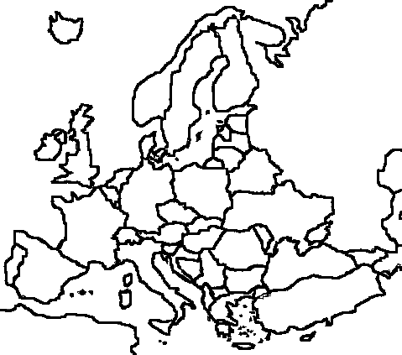

Vyznačte si červenou pastelkou polohu našeho státu.

Název našeho státu zní: ___________________________________________

Název světadílu, ve kterém náš stát leží: ______________________________

Uvědomte si, zda je naše vlast obklopena pevninou či mořem.

Podle toho se jedná o stát __________________________________________

Vznik ČR ___________________________________________

Počet obyvatel __________________________________________________

Rozloha ________________________________________________________

Státní symboly ________________________________________________________________________________________________________________________________________________

Vypiš prezidenty ČR a podtrhni současného ________________________________________________________________________
________________________________________________________________________

Vypiš útvary, které se starají o chod státu ________________________________________________________________________________________________________________________________________________

Namaluj: „Řeky“ – prezidentskou standardu
„Hory“ – státní znak + popis
„Prezidenti“ – Hradčany + pod obrázkem hymna
„Města“ – korunovační klenoty + napiš, kde jsou uloženy a kdo je nechal vyrobit

I na tomto náčrtku si vyznačte náš stát červeně. Uvědomte si, které státy jsou našimi sousedy, a do náčrtu zapište jejich názvy + jejich hlavní města a vlajky.
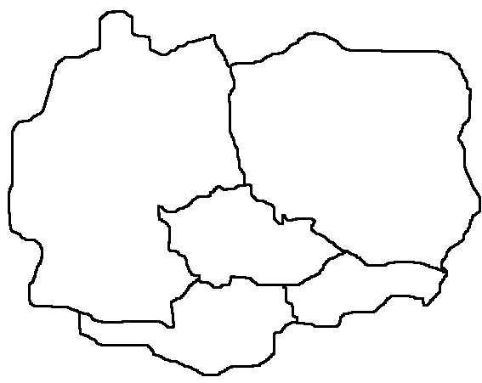

Do náčrtu doplňte názvy historických zemí naší vlasti + nakresli jejich znaky. 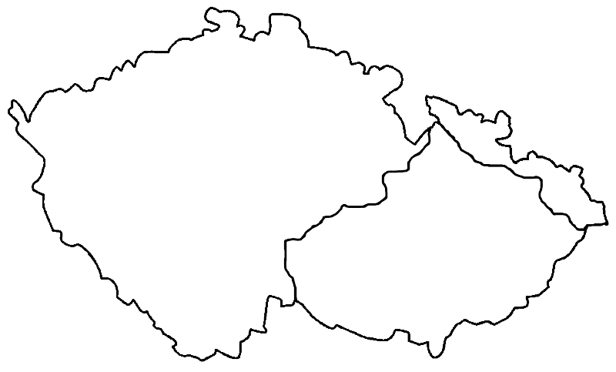

Co si představíš pod pojmem demokracie?
_________________________________________________________________________________________________________________________________________________________________________________________________________________________________
- Žáci se rozdělí do dvou skupin a následuje opakování formou hry na „Pravdu a lež“, vítězové získají dvě vlajky za Vl a poražení jednu vlajku za snahu
- Žáci ve skupinách vytvoří plakáty (se základními informacemi o ČR, které se ten den naučili), kterými si vyzdobíme třídu
- Pustíme si další video: http://www.youtube.com/watch?v=WH3ona1LIdk, kde jsou fotografie ČR – poznej co je na fotce, snažím se zjistit, jak dobře žáci znají ČR, zkontrolujeme a odměníme skupiny, pustíme si znovu a pojmenujeme
- Poslední úkol dne: vylosuj si jedno místo, které si viděl na videu – namaluj ho a pojmenuj, vyhledej o něm bližší informace a popiš, všechny výtvory si potom ukážeme a žáci o nich musí mluvit – na závěr si je také vystavíme
- Na konec si sedneme do debatního kruhu a shrneme celý den - učitel se žáků ptá: Jak se ti pracovalo ve skupině? Kdo ti pomohl? Co by jsi změnil? Co jsi se naučil? atd… Nakonec si společně zatleskáme.

- Úterý – Povrch a vodstvo

Český jazyk

Čtení textu a vyhledávání odpovědí
Pomůcky: text pro každou skupinu, tužka
- Pracovní list:
- Společně si přečtěte text.
- Vyhledej v textu odpovědi na otázky, odpovídej celými větami.
- Z odpovědí se navzájem vyzkoušejte.
- POZOR! Neopisuj, ale snaž se pochopit, učíš se na prověrku a na tu už budeš sám.
Naše republika je velmi rozmanitá. Na svých výletech jste si jistě všimli, jak často se střídá jízda do kopce s jízdou z kopce a jízdou po rovině. Převážná část povrchu našeho státu je mírně zvlněná. Někde se však nacházejí úrodné nížiny, jinde se tyčí zalesněná pohoří. Nížina je krajina, kde nadmořská výška nepřesahuje 200 m nad mořem. Nížiny se rozprostírají kolem našich největších řek. Veškerá krajina přesahující tuto výšku povrchu nad mořem tvoří území vysočin. Nejvyšší kopce či hory, které nestojí o samotě, ale vytvářejí skupiny, nazýváme pohoří. Naše území odvodňují tři řeky: Labe, Odra a Dunaj. Kromě řek máme v České republice ještě další vodstvo: jezera, rybníky, vodní nádrže (přehrady). Jezera nebyla vytvořena člověkem. Vytvořila je sama příroda. Nejznámější jezera v Čechách jsou Černé a Čertovo jezero na Šumavě. Rybníky byly vytvořeny člověkem. Jsou využívány k chovu ryb. Na podzim jsou proto velké výlovy kaprů. Vodní nádrže jsou postaveny na řekách, chrání okolí řeky před povodněmi. Slouží také k rekreaci, jako zásoba vody a k výrobě elektřiny. Vytvořil je člověk.
Otázky:
- Jaké maximální nadmořské výšky dosahují nížiny?

……………………………………………………………………………………….

- Kde se u nás nížiny rozprostírají?

……………………………………………………………………………………….

- Čím je tvořeno pohoří?

……………………………………………………………………………………….

- Jaký je rozdíl mezi rybníkem a jezerem?

………………………………………………………………………………………

- K čemu nám slouží vodní přehrady?

..................................................................................................................................

- Které tři řeky odvodňují naše území?

…………………………………………………………………………………….

- Protékají všechny tyto řeky naším územím?

…………………………………………………………………………………….

Skladební dvojice
Pomůcky: modrá a červená pastelka

- Znovu si přečtěte text a vyhledejte podměty a přísudky.
- Podmět podtrhni červeně a přísudek modrou vlnovkou.
- Urči:
Kolik jsi našel v textu sloves? ………………………….
Kolik jsi našel v textu podstatných jmen? ……………………….
- POZOR! Neopisuj, ale snaž se pochopit, učíš se na prověrku a na tu už budeš sám.
- Vypiš prvních deset podstatných jmen a urči pád číslo rod a vzor:

…………………………………………………………………………………..

……………………………………………………………………………………

……………………………………………………………………………………

……………………………………………………………………………………

……………………………………………………………………………………

……………………………………………………………………………………

……………………………………………………………………………………

……………………………………………………………………………………

…………………………………………………………………………………...

……………………………………………………………………………………
Matematika
Šifry

- Společně si přečtěte zadání.
- Rozdělte si jednotlivé příklady a vypočítejte.
- Ke každému výsledku přiřaďte písmeno a vyluštěte tajenky.
- Vyhledej, co ta slova znamenají a z těchto pojmů se navzájem vyzkoušejte.
- POZOR! Neopisuj, ale snaž se pochopit, učíš se na prověrku a na tu už budeš sám.

M P O L Ř V A Í D Ú
9 8 65 142 791 21 6 144 7 169

56 : 7 = 59 + 23 + 87 =
134 – 69 = (56 – 11) : 5 =
(63 : 9) . 3 = (8 . 8) + 1 =
35 + 46 - 16 = 364 + 427 =
42 : 6 = 97 + 74 – 27 =
297 – 153 =

……………………………………………………………………………………..

…………………………………………………………………………………….

……………………………………………………………………………………..

……………………………………………………………………………………..

Dešťové mraky:
- Společně si přečtěte zadání.
- Rozdělte si příklady a vypočítejte.
- Navzájem proveďte u jednotlivých příkladů zkoušku.
- Pokud vypočítáš mrak správně, zaprší z něj dvě vlajky.
- Mraky si libovolně vybarvi.
- POZOR! Neopisuj, ale snaž se pochopit, učíš se na prověrku a na tu už budeš sám.
3.2 + 5.7 + 7.9 + 8.7=
64:8 + 91:9 + 6.0 – 8.9 =
(31+5) : 6 =
(30+ 5) : 7 =
490 – (75+25) =
640 – (83-62) =
3.8 + 6.7 + 7.9 + 8.7=
56:8 + 91:9 + 6.0 – 8.9 =
(31+11) : 6 =
(35+ 7) : 7 =
440 – (75+25) =
680 – (83 - 62) =

Vlastivěda

Práce s mapou - povrch:
- Ve slepé mapce najdi pohoří a nížiny České republiky. Vybarvi si je hnědou a zelenou pastelkou. Podle mapy pomocí písmen a číslic vyznač správnou polohu těchto pohoří, hor a nížin:
- POZOR! Neopisuj, ale snaž se pochopit, učíš se na prověrku a na tu už budeš sám.
A – Krkonoše 1 – Klínovec
B – Českomoravská vrchovina 2 – Velká Javořina
C – České středohoří 3 – Sněžka
D – Hrubý Jeseník 4 – Lysá hora
E – Český les 5 – Praděd
F – Bílé Karpaty 6 – Čerchov
G – Krušné hory 7 – Plechý
H – Šumava 8 – Javořice
I – Moravskoslezské Beskydy 9 – Milešovka
J – Orlické hory 10 – Luž
K – Jizerské hory 11 – Tok
L – Brdy 12 – Smrk
M – Lužické hory 13 – Velká Deštná
N – Polabská nížina
O – Dyjsko-svratecký úval
P – Hornomoravský úval
R – Dolnomoravský úval
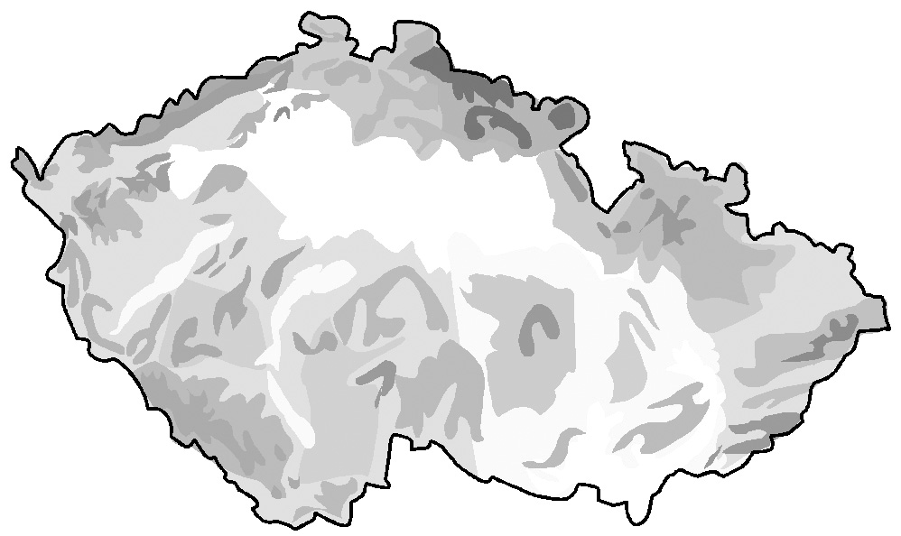

Práce s mapou – vodstvo:
- Ve slepé mapce najdi řeky České republiky. Zapsané řeky si vyhledej mapě a poté je ve slepé mapce vybarvi modrou pastelkou. Jejich správnou polohu vyznač pomocí uvedených písmen a číslic.
- POZOR! Neopisuj, ale snaž se pochopit, učíš se na prověrku a na tu už budeš sám.
A – Vltava 1 – Svitava
B – Labe 2 – Nežárka
C – Morava 3 – Jizera
D – Odra 4 – Oslava
E – Svratka 5 – Sázava
F – Jihlava 6 – Opava
G – Lužnice 7 – Blanice
H – Otava 8 – Dyje

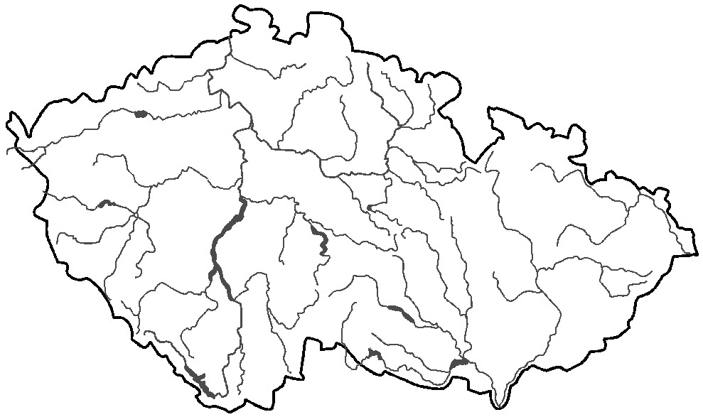

Přírodověda
Národní strom
- odpověz na otázky:
1. Který strom je národním stromem České republiky? (lípa srdčitá)
………………………………………………………………………………………………….
2. Na kterém státním symbolu jej můžeš vidět? (prezidentská standarta)
………………………………………………………………………………………………….

- namaluj ho a zjisti o něm co nejvíce informací – vypiš je:
- POZOR! Neopisuj, ale snaž se pochopit, učíš se na prověrku a na tu už budeš sám.

Na konci dne vše zhodnotíme v debatním kruhu.

3. Středa – Města a kraje
Český jazyk
Hádej, hádej hadači
- žáci mají za úkol vyřešit hádanky a sami si zkusí nějakou hádanku vytvořit
- pomůcky: atlas, internet, tužka
- pracovní list:

1. Společně si přečtěte zadání.
2. Vašim úkolem je vyřešit hádanky a přijít na název města, který skrývají.
3. Rozdělte si jednotlivé hádanky a pak se navzájem zkontrolujte.
4. U některých hádanek jsou doplňující úkoly.
5. POZOR! Neopisuj, ale snaž se pochopit, učíš se na prověrku a na tu už budeš sám.

Hádej, které jsem město

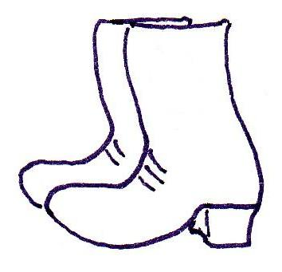
- Nacházím se ve Vizovické vrchovině. Jeden pán ve mně před léty založil továrnu na výrobu bot. Mé jméno se několikrát změnilo. Před válkou jsem se jmenovalo jinak než například v 70. létech minulého století. Teď mám však své původní jméno.

Už víš, jak se jmenuji? (Zlín)
…………………………………………………………………………
Zjisti, jak jsem se jmenovalo v letech 1949–1989. (Gottwaldov)
…………………………………………………………………………
Jak se jmenoval pán, který založil továrnu na výrobu obuvi? (Tomáš Baťa)
………………………………………………………………………….
Věděl (a) bys, do kterého kraje patřím? (Zlínský)

………………………………………………………………………….

Vyber jiné město ležící ve stejném kraji a připrav podobnou hádanku pro ostatní.
__________________________________________________________________________________________________________________________________________________________________________________________

- Protéká mnou řeka Chrudimka. Mé jméno znají děti po celé republice. Proč? No přece proto, že je po mně pojmenovaná jedna pochoutka. Asi neexistuje nikdo, kdo by ji někdy neochutnal.
Už víš, kdo jsem? (Pardubice)

……………………………………………………………………………………

Jak se jmenuje tato pochoutka? (pardubický perník)

……………………………………………………………………………………

Ve kterém kraji ležím? (Pardubický)

…………………………………………………………………………………….
- Protéká mnou řeka Vltava. Poblíž se nachází zámek Hluboká nad Vltavou. Mé jméno je úzce spojeno s knihou Osudy dobrého vojáka Švejka.
Už víš, kdo jsem? (České Budějovice)

………………………………………………………………………………………….

Jak zní jméno spisovatele, který napsal knihu o Švejkovi? (Jaroslav Hašek)
……………………………………………………………………………………
Do kterého kraje patřím? (Jihočeský kraj)

……………………………………………………………………………………

Vyber jiné město ležící ve stejném kraji a připrav podobnou hádanku pro ostatní.
_________________________________________________________________________________________________________________________________________________________________________________
- Protéká mnou málo známá říčka Vrchlice. Asi ti to moc nepomohlo, co? Tak jinak. Jsem jedno ze starobylých měst v České republice. Poblíž mě se nachází kaple vyzdobena různými ozdobami vyrobenými pouze z lidských kostí… Už víš? Ještě potřebuješ nápovědu? Tak poslední – ve středověku se ve mně těžilo stříbro.
No jasně, jsem přece……………………………………… (Kutná Hora)
Do kterého kraje patřím? (Středočeský)
……………………………………………………………………………………
Znáš nějakou historickou památku, kterou by sis mohl ve mně prohlédnout? (Chrám sv.Barbory)
……………………………………………………………………………………

- Můj název znají snad všichni milovníci piva na celém světě. Je to proto, že se ve mně vyrábí už spoustu let. No jasně, jsem město… Pokud by snad ještě někdo váhal, mám tu malou nápovědu: na mém území se stékají čtyři řeky a od tohoto místa dále získává řeka nový název.
Už víš, jak se jmenuji? (Plzeň)
………………………………………………………………………………
Do kterého kraje patřím? (Plzeňský kraj)
………………………………………………………………………………

Zjisti, od kterého roku se ve mně vaří pivo. (1842)
…………………………………………………………………………………
Umíš vyjmenovat ony čtyři řeky? (Mže, Radbuza, Úhlava, Úslava)
…………………………………………………………………………………
Jak se řeka jmenuje od tohoto místa dál? (Berounka)
…………………………………………………………………………………
Do které řeky ústí? (do Vltavy)
…………………………………………………………………………………
Vyber jiné město ležící ve stejném kraji a připrav podobnou hádanku pro ostatní.
_________________________________________________________________________________________________________________________________________________________________________________
5. Seřaď města z hádanek podle abecedy:

…………………………………………………………………………………………………..

Matematika
Slovní úlohy:
1. Společně si přečtěte zadání.
2. Rozdělte si slovní úlohy a vypočítejte.
3. Vypište všechny výpočty.
4. Za zápis a odpověď bude vlajka navíc.
5. POZOR! Neopisuj, ale snaž se pochopit, učíš se na prověrku a na tu už budeš sám.
- Vypočítej délku cesty z Pohádkova do Pekelce. Cesta má různé úseky. Mezi Pohádkovem a Pekelcem leží Strašecí, Bludičkov a Čertovince. Pohádkov je vzdálený od Strašecího 32 km. Cesta mezi Strašecím a Bludičkovem je o 14 km kratší než první úsek. Vzdálenost mezi Bludičkovem a Čertovicemi je o 21 km delší než první úsek. Poslední část cesty mezi Čertovicemi a Pekelcem je 2krát delší než mezi Strašecím a Bludičkovem. Výsledek převeď na metry.
Jak dlouho pojedeš na kole cestu mezi Čertovicemi a Pekelcem, když za jednu hodinu ujedeš 9km a budeš 2krát 20 minut odpočívat.
…………………………………………………………………………………….
……………………………………………………………………………………..
……………………………………………………………………………………..
…………………………………………………………………………………….
…………………………………………………………………………………….
…………………………………………………………………………………….

- V roce 1970 žilo v České republice 9 807 697 obyvatel. Kolik obyvatel žilo v ČR v roce 1980, pokud počet narostl o 5 %?
…………………………………………………………………………………….
…………………………………………………………………………………….
…………………………………………………………………………………….
…………………………………………………………………………………….
…………………………………………………………………………………….
…………………………………………………………………………………….

Šifra
1. Společně si přečtěte zadání.
2. Každé písmeno má své číslo.
3. Vyhledej v atlase a vypiš krajská města.
4. Zjisti hodnotu těchto měst.
5. Zjištěné hodnoty dosaď do příkladů a vypočítej.
6. POZOR! Neopisuj, ale snaž se pochopit, učíš se na prověrku a na tu už budeš sám.
A Á B C Č D E É Ě F G H CH I J K
1 2 3 4 5 6 7 8 9 10 11 12 13 14 15 16

L M N O P Q R Ř S Š T U V Y Ý Z Ž
17 18 19 20 21 22 23 24 25 26 27 28 29 30 31 32 33

………………………………………………………………………………………………………………………………………………………………………………………………………………………………………………………………………………………………………………………………………………………………………………………………………………………………………………………………………………………………………………………………………………………………
…………………………………………………………………………………………

- příklady:
Praha + Zlín = Hradec Králové – Liberec =
Pardubice + Olomouc = Karlovy Vary – Brno =
Karlovy Vary + Liberec = České Budějovice – Jihlava =
Jihlava + Brno = Ústí nad Labem – Zlín =
Ostrava + Praha = Hradec Králové – Olomouc =

6. Zjisti hodnotu města, ve kterém bydlíš.
7. Napiš a vypočítej dva příklady na + s tvým městem a některými městy krajskými.

…………………………………………………………………………………………………………………………………………………………………………………………………………………………………………………………………………………………………………………………………………………………………………………………………………

Vlastivěda
Práce s mapou – města a kraje
1. Společně si přečtěte zadání.
2. Na mapě popiš kraje a vyznač krajská města, modrou si vyznač 5 největších měst ČR.
3. Kraje vybarvi různými barvami.
4. Červenou vybarvi kraj, ve kterém bydlíš.
5. O kraji ve kterém bydlíš, zjisti pár zajímavostí a vypiš je.
6. POZOR! Neopisuj, ale snaž se pochopit, učíš se na prověrku a na tu už budeš sám.

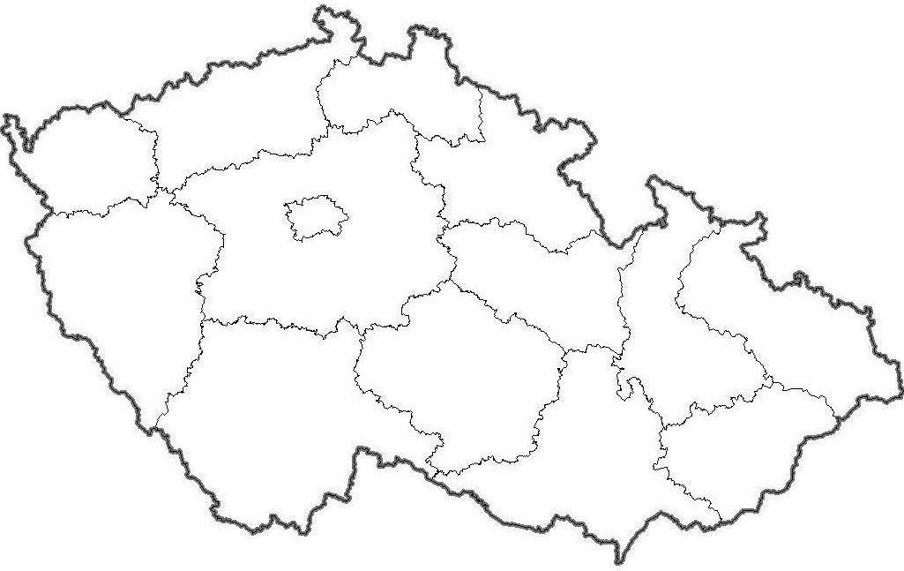

Přírodověda
1. Společně si přečtěte zadání.
2. Zjisti, jak vypadá znak města Děčína.
3. Namaluj ho.
4. Zjisti co nejvíce informací o zvířatech, které na něm jsou, a vypiš je.
5. POZOR! Neopisuj, ale snaž se pochopit, učíš se na prověrku a na tu už budeš sám.

Na konci dne vše zhodnotíme v debatním kruhu, popř. si zahrajeme hry.

4. Čtvrtek – hospodářství a průmysl

Vlastivěda

- žáci budou pracovat s textem a mapou

1. Společně si přečtěte zadání
2. Přečtěte si pozorně text a splňte úkoly, které jsou pod ním.
3. Z informací, které se dozvíte se navzájem vyzkoušejte.
4. POZOR! Neopisuj, ale snaž se pochopit, učíš se na prověrku a na tu už budeš sám.

Z vytěžených nerostných surovin vyrábíme výrobky, které potřebujeme ke svému životu. Další suroviny nám poskytuje příroda živá. Abychom si všechny potřebné výrobky nemuseli zhotovovat sami, existuje průmysl. Jeho základem je výroba. Výroba se uskutečňuje v průmyslových závodech, např. sklárny vyrobí ze sklářského písku skleničku. Většina výrobků se vyrábí po částech. Tak třeba součástky a díly počítačů se vyrábějí v mnoha průmyslových podnicích umístěných často v různých zemích a v jiném podniku se z nich smontují počítače. Průmyslové závody tedy vyrábějí výrobky, s nimiž přicházíme denně do styku. K výrobě potřebují suroviny, energii, kvalifikované zaměstnance a dopravní prostředky. Suroviny a výrobky je totiž nutno přepravovat z místa na místo, proto budujeme hustou síť pozemních komunikací.
Podle toho, jaké výrobky průmyslové závody vyrábějí, rozeznáváme různá odvětví průmyslu. Ta se člení na další obory, např. potravinářství na pekárny, mlékárny, cukrovary apod. Česká republika patří po staletí k průmyslově rozvinutým státům. V průmyslových závodech pracuje velké množství obyvatel. Na našem území je zastoupen průmysl stavební (např. výroba cementu, vápna, střešní krytiny a cihel), textilní a oděvní (výroba utěrek, ubrusů, záclon, oblečení), kožedělný (výroba obuvi, bund a kabátů, rukavic, kabelek a tašek), chemický (výroba barev, olejů, benzínu, léků, čistících a mycích prostředků), hutní (různé výrobky ze železa a oceli), strojírenský (různé stroje a jejich součásti, např. automobily), keramický (hrníčky, talíře, umyvadla), sklářský (sklo, skleněné předměty a lahve), dřevozpracující (nábytek, hudební nástroje, stavební materiál, papír) a potravinářský (např. pečivo, cukr, mléko a mléčné výrobky).
Chemické závody najdeme ve městech Ústí nad Labem, Litvínov, Kralupy nad Vltavou, Pardubice, Hradec Králové. Kožedělný průmysl je ve městě Zlín. Dřevozpracující podniky najdeme ve městech Šumperk a Volary. Výroba textilu a oděvů je ve městě Prostějov a v okolí Brna. Strojírenský průmysl najdeme ve městech Brno, Šumperk, Jihlava, Hradec Králové, Mladá Boleslav, Liberec, Praha, Plzeň, České Budějovice. Keramiku vyrábějí závody v okolí Karlových Varů, Plzně a Znojma. Hutnictví je rozšířeno na Ostravsku a Plzeňsku. Potravinářský průmysl najdeme na Olomoucku, jižní Moravě, v Polabské nížině, v Praze, na Plzeňsku a Českobudějovicku. Sklářský průmysl je rozšířen na Karlovarsku a v Jablonci nad Nisou. Průmysl paliv a energetiky nalezneme na Ostravsku, v Dukovanech, Temelíně, ve středních Čechách a v Podkrušnohoří

1) Pozorně si přečtěte článek o průmyslu v České republice. Barevnými pastelkami si podtrhněte důležité údaje.
2) Z článku si vypište jednotlivé druhy průmyslu a připište si k nim místa, na kterých se v České republice nalézají.

_______________________________________________________________
_______________________________________________________________
_______________________________________________________________
_______________________________________________________________
_______________________________________________________________
_______________________________________________________________
_______________________________________________________________
_______________________________________________________________
_______________________________________________________________
_______________________________________________________________

5) Vystřihněte si symboly pro jednotlivé průmyslové oblasti a nalepte je na správná místa ve slepé mapě. Využívejte atlas České republiky. Vytvoř u mapy legendu.

textilní a oděvní
potravinářský | 
sklářský a keramický | 
dřevozpracující | 
kožedělný | 
chemický | 
strojírenský | 
hutnický | 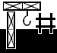
paliva a energetika | 

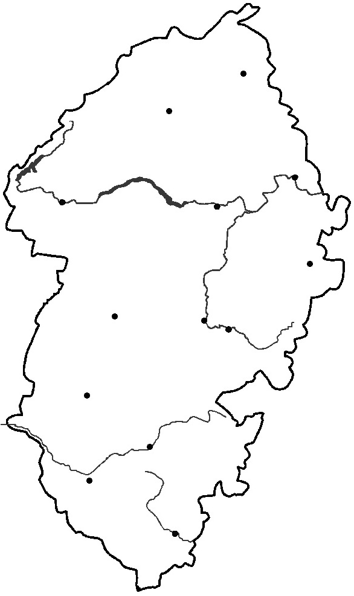

- mapa pro žáky bude ve formátu A4.
6) Které výrobky se vyrábějí ve vašem kraji? Který průmysl je u vás nejvíce zastoupen?

_______________________________________________________________
_______________________________________________________________
_______________________________________________________________
_______________________________________________________________
7) Do další mapy zakresli zemědělské plodiny, pěstované v ČR a vytvoř legendu mapy. Používej atlas ČR.

- následuje přednáška o dopadu průmyslu na ekologii a životní prostředí
- poslední úkol dne - zjisti co nejvíce o nelegálním dovozu odpadu do ČR a vypracuj plakát – následuje společná prezentace a výstava prací
- na konci dne si vše shrneme, zahrajeme si hru (např. klobouk) a zhodnotíme v debatním kruhu.

5. Pátek – projektový den a závěrečná prověrka

- před závěrečnou prověrkou proběhne opakování formou projektu „Cesta za pokladem“
- stanoviště budou procházet již utvořené skupiny
- stanovišť bude osm, kde budou čekat žáci devátého ročníku
- na každém stanovišti budou zodpovídat otázky z probrané látky – pokud odpoví správně, dostanou mapku s místem dalšího stanoviště, na posledním stanovišti dostanou za správnou odpověď mapu k pokladu, kde se skrývají vlajky a sladká odměna.

- další opakování: „Finský model“:
1. žáci budou z počátku pracovat v již daných skupinách skupinách
2. každá skupina obdrží 10 otázek na jedno z probíraných témat, které vypracuje – snaží se z paměti, ale pořád ještě mohou používat pracovní listy
3. žáci se rozdělí do nových skupin – losují barevné proužky, každý ze skupiny má jiný, sednou si k sobě nové skupiny
4. navzájem se vyzkouší z otázek
5. prezentace – učitel přijde ke skupině a ptá se: Kdo měl téma „Povrch a vodstvo“? Ten, který se přihlásí, není teď vyvoláván, učitel zkouší z otázek ostatní žáky, za správnou odpověď získávají vlajku.

- další opakování formou hry „Pravda a lež“ – na tabuli napíšeme P a L, žáci soutěží po dvojicích, které mají přidělená čísla – tak jak sedí v lavicích, učitel řekne nějaký výrok z probírané látky, např. Sněžka je nejvyšší vrchol Krušných hor. + číslo, daní žáci vyběhnou, ten kdo se dotkne první v tomto případě L, vyhrává vlajku.

- Závěrečná prověrka:
1. Vysvětli pojmy: vnitrozemský stát, demokratický stát, povodí.
2. Vypiš státní symboly ČR.
3. Kolik má ČR obyvatel?
4. Slepá mapa – pohoří, nížiny.
5. Slepá mapa – vodstvo.
6. Slepá mapa – největší města.
7. Na kolik krajů se dělí ČR? Vypiš jich aspoň 7
8. Vypiš sousední státy ČR.
9. Vysvětli rozdíl mezi jezerem a rybníkem.
10. Nejvyšší hora ČR + pohoří, ve kterém se nachází?
11. Vypiš všechny české prezidenty a podtrhni současného.
12. Popiš národní strom ČR.
13. Vznik ČR?
14. Vypiš názvy českých národních parků.
15. Napiš název české hymny a u jednotlivých slov urči slovní druhy.
16. V textu podtrhni skladební dvojice. Vypiš podstatná jména a urči rod, číslo, pád a vzor.

Naše republika je velmi rozmanitá. Na svých výletech jste si jistě všimli, jak často se střídá jízda do kopce s jízdou z kopce a jízdou po rovině.

17. Vypočítej:
356 + 124 – 57 =
3 . 9 + 45 =
48 : 8 + 3 . 5 – 9 =
(35 + 12) : 6 =

18. Vypočítej slovní úlohu, za zápis a odpověď budou body navíc.

V roce 2010 v České republice vyrobily společnosti Škoda, Hyundai a TPCA dohromady 1 072 209 automobilů, z toho Hyundai vyrobil 10 176 x 32 automobilů. Kolik aut vyrobily jednotlivé automobilky, když víš, že TPCA vyrobila o 87 681 aut méně než Hyundai.

- na konec si celý týden shrneme v debatním kruhu – závěrečné hodnocení
- učitel se ptá: Co se vám líbilo?
Jak se ti pracovalo?
Co by si vylepšil?
Kdo ti nejvíce pomáhal? atd.

Použité zdroje:

KOTEN, Tomáš. Škola? V pohodě! Most: Hněvín, 2006. 288 str. ISBN: 80-86654-18-4.

BLOUDKOVÁ, Michaela, BORECKÝ, Daniel. Vlastivěda: pro 4. Ročník ZŠ. Praha: SPN, 2006. 55 str. ISBN: 80-7235-184-2.

www.youtube.com
www.wikipedia.cz

Dělení do skupin
název: Obrázkové puzzle | předmět: ve všech
zaměření: dělení do skupin | potřebný prostor: třída
pomůcky: obrázky | doba trvání: 5 minut
popis:

Vyučující si připraví tolik obrázků, fotografií, kolik chce mít skupin. Výběr obrázků lze změřit na určitý vyučovací předmět či probírané téma. Tyto obrázky pak rozdělí na tolik dílů, kolik členů ve skupině má být. Úkolem žáků je co nejrychleji ve své skupině složit obrázek.
Např. : Téma: Starověké Řecko - obrázky významných staveb, uměleckých děl, řemeslných výrobků – vázy, významné osobnosti vědy, kultury, politiky
Amerika – obrysové mapy států
Geometrické obrazce – trojúhelník, čtverec, obdélník, kruh, atd.

Dělení do skupin
název: Barevné kuličky | předmět: ve všech
zaměření: dělení do skupin | potřebný prostor: třída
pomůcky: barevné kuličky, neprůhledný sáček | doba trvání: 2 minuty
popis:
Vyučující si podle požadovaného počtu skupin a jejich členů připraví do neprůhledného sáčku barevné kuličky. Žáci si stoupnou do kruhu a postupně vytáhnou ze sáčku kuličku, na její barvu se nedívají, schovají ji v dlani. Po rozdání kuliček na pokyn učitele natáhnou ruku směrem do kruhu a otevřou dlaň s kuličkou. Žáci mající stejnou barvu kuličky vytvoří skupinu.

Dělení do skupin
název: „Sněženky a machři“ | předmět: Čj, D | ročník: II.– IX.
zaměření: dělení do dvojic, možno použít i k opakování a upevnění učiva | potřebný prostor: třída
pomůcky: papírky s jmény postav | doba trvání: 5 - 10 minut
popis:
Vyučující podle věku žáků připraví na kartičky dvojice osobností, literárních postav, pohádkových postav, které spolu souvisí či jméno autora a jeho významného díla. Žáci si tyto kartičky vylosují, nesmí prozradit své jméno či dílo zapsané na kartičce. Na pokyn se jednotlivé dvojice začnou hledat tak, že říkají známé výroky své postavy (nesmí ale použít jméno své postavy ani postavy, kterou hledají) a zároveň poslouchají ostatní. Dvojicím, které se naleznou jako první, je vhodné zadat krátký doplňkový úkol.
Příklad: Jeníček a Mařenka Romeo a Julie Galilei – rotace Země
Bob a Bobek Othello a Desdemona Newton – gravitace
Manka a Rumcajs Caesar a Kleopatra Armstrong - Měsíc
Spejbl a Hurvínek

Dělení do skupin
název: Související pojmy | předmět: všechny | ročník: II.– IX.
zaměření: dělení do skupin, možno použít i k opakování a upevnění učiva | potřebný prostor: třída
pomůcky: kartičky s pojmy | doba trvání: 5 minut
popis:
Metoda, ve které lze zároveň opakovat a upevňovat učivo různých předmětů. Žáci se dělí do skupin pomocí skupin souvisejících pojmů. Je třeba tedy odhalit souvislost pojmů. Vyučující si dle potřeby počtu skupin a členů skupiny připraví související pojmy, které může umístit pomocí lepíků na stěny učebny. Úkolem žáků je naleznout kartičku a hledat na kartičkách ostatních pojmy, které budou s tím jeho souviset.
Př. skupina po 3: Německo – Mnichov – BMW Itálie – Turín - Fiat
USA – Detroid - Ford Česko – Mladá Boleslav – Škoda Volkswagen
skupina po 4: Švédsko, Norsko, Finsko, Island
Ukrajina, Bělorusko, Rusko, Moldávie
Itálie, Španělsko, Portugalsko, Řecko
Česko, Polsko, Maďarsko, Rakousko

Dělení do skupin
název: Rozdělení do počítačové učebny | předmět: všechny | ročník: II.– IX.
zaměření: dělení do skupin | potřebný prostor: třída
pomůcky: kostky či kartičky s čísly | doba trvání: 3 minut
popis:

Metoda, jak rychle rozdělit žáky do dvojic při využití počítačové učebny, kdy vzhledem k většímu počtu žáků než je počet počítačů je třeba vytvořit dvojice. Učitel si připraví kostky či kartičky, na niž jsou napsaná čísla od 1 do 13. Žák si při vstupu do učebny vytáhne kostku či kartičku, jejíž číslo určí, ke kterému počítači se posadí. Po vyčerpání všech kostek od 1 do 13 si zbývající žáci znovu losují ze všech kostek.
Pro starou počítačovou učebnu varianta 11 kostek.

Dělení do skupin
název: Pomohu já tobě a ty mně | předmět: všechny | ročník: II.– IX.
zaměření: dělení do skupin | potřebný prostor: třída
pomůcky: kartičky s pojmy, lepíky | doba trvání: 5 minut
popis:
Varianta dělení do různých skupin podle kartiček se souvisejícími pojmy. Je však ztížena tím, že učitel kartičky s pojmy pomocí lepíků připevní žákům na čelo. Žák tak neví, co je na jeho kartičce. A kromě toho mají žáci od začátku metody zakázáno dorozumívat se slovy. Na pokyn učitele po přidělení kartiček začnou žáci hledat skupinu, do které patří. Žáci si tedy musí nonverbálně pomáhat pomocí gest, posunků při hledání skupiny.

Dělení do skupin
název: Pomohu já tobě a ty mně | předmět: všechny | ročník: II.– IX.
zaměření: dělení do skupin | potřebný prostor: třída
pomůcky: kartičky s pojmy, lepíky | doba trvání: 5 minut
popis:
Varianta dělení do různých skupin podle kartiček se souvisejícími pojmy. Je však ztížena tím, že učitel kartičky s pojmy pomocí lepíků připevní žákům na čelo. Žák tak neví, co je na jeho kartičce. A kromě toho mají žáci od začátku metody zakázáno dorozumívat se slovy. Na pokyn učitele po přidělení kartiček začnou žáci hledat skupinu, do které patří. Žáci si tedy musí nonverbálně pomáhat pomocí gest, posunků při hledání skupiny.

Kontrola pochopení učiva

Ve fázi hodiny, kdy se dojde k novým pojmům, závěrům, řešením… je nutné
zkontrolovat pochopení učiva. Učitel ji nesmí podcenit, zvláště proto, že může
mít iluzi, „že to přece všichni museli pochopit, vždyť je to jasné…“
Cílem je povzbudit, inspirovat k další práci, nikoli stresovat.
Na často pokládanou otázku spěchajícího učitele Rozuměli jste tomu všichni?…
Neodpoví všichni… Učitel je po čase přesvědčen o vlastní genialitě
Jak ověřím, že žáci látce rozumějí?
Řešení:
1. signalizované odpovědi na otázky pokládané učitelem nebo lépe
žáky – kartičky, palce nahoru, ruka nahoru, z prstů plus nebo minus
atd.
2. sborové odpovědi
3. individuální odpovědi průměrných žáků
4. testy – VYTVOŘ test z učiva nebo VYŘEŠ test (nejlépe dvojice -
skupina)
5. skupinové odpovědi (vyřeší a prezentuje celá skupina, odstraňuje se
trapnost chybné individuální odpovědi)
6. kontrola samostatných písemných odpovědí (používat běžně a
průběžně, prověřování znalostí nesmí být otázkou „života a smrti“)
7. na konci vyučovací hodiny pravidelná otázka: Co se dozvěděl
nového, zajímavého?

Práce s chybou
Jak pracovat s chybnou odpovědí, aby chybující netrpěl?
Zásady:
1. vyjadřovat respekt k žákově odpovědi (neříkat NE nebo ŠPATNĚ;
sdělovat, že to co řekl, má jiný význam, ale že se netrefil; sdělení
NE nebo ŠPATNĚ odrazuje od další spolupráce, umlčuje
svobodnou komunikaci – žák se pak bojí dalšího NE)
2. nenachytávat žáka na chybě, netěšit se z chybných řešení TO jsem
tě nachytal…ale naopak podporovat správná řešení
3. žáky povzbuzuje model Je to blízko, přihořívá, je to skoro ono…
4. poskytovat pomoc návodem, příkladem, zjednodušením…
5. docílit žákovu odpovědnost, trvat na tom, že se naučí správné
řešení (teď už si to určitě budeš pamatovat ⇒ Radši si to budu
pamatovat)
6. odstupňovat vyžadování odpovědnosti za odstranění chyb ⇒
pojďme si to znovu zopakovat – zítra si ověřím, zda sis to
zapamatoval – vyzkouším si tě
7.možnost zvolit si rádce
Jak pracuje mozek při učení
Levá hemisféra je časovým, analytickým, lineárním, příčinně - následkovým,
sekvenčním procesorem mozku - jakoby nástroj ROZUMU
Pravá hemisféra je celistvým (holistickým), simultánním (všechno najednou),
globálním, „duševním“ procesorem mozku, který zpracovává informace
z viděného, slyšeného, z neřečových zvuků, pohybů, umístění a prostorových
vztahů - jakoby nástroj DUŠE
Od podnětu uplyne čtvrt vteřiny, než se vzruch objeví v odpovídající části
mozku.
Další čtvrt vteřiny trvá, než se záměr – např. reakce svalů – projeví.
Na podnět reagujeme podvědomě, podle zvyku.
To způsobuje, že jen obtížně měníme návyky.
Zásady:
1. Co nejvíce MODELOVAT INFORMACE pro záznam do paměti
2. STRUKTUROVAT MYŠLENKY – záznam klíčových slov a nákresů
3. KLÍČOVÁ SLOVA A NÁKRESY ZAPISOVAT VE VZTAZÍCH
(porovnávání, třídění, protiklad, výčet, příčina atd.) – umísťovat je v prostoru
tabule (pozor na nesmazané tabule a psaní nazdařbůh) – pojmová mapa má
zásadní význam pro ukotvení informací do paměti
4. UVÁDĚT PŘÍKLADY, modely situací ke zdůraznění znaku, k jeho
jednoznačnosti, přesnosti
5. DÁVAT UČIVU SMYSL - VÝZNAM (využívat dosavadní zkušenosti a
znalosti žáků, aplikovat (představ si, že…, používat mnemotechnické
pomůcky, např. psaní mně a mě, nebo přenos pomocí podobnosti – je to
stejné jako když…, je to obdoba…)
6. Poskytovat prostor na ZTOTOŽNĚNÍ S ŘEŠENÍM – i žák, který nemluví -
neodpovídá, si v mozku odpovídá na problém, ztotožňuje se nebo
neztotožňuje se s řečeným
7. Nepodceňovat neverbální doplňky – pohyb, gesta, mimiku; duševní výraz,
přesvědčivost učitele mají zásadní vliv na kvalitu vyučování. Protože tyto
doplňky vyvažují práci obou hemisfér.

Jak se motivuje žák
Motivace z hlediska „síly“
je postavena na chybné ideji, že žáky je možné přinutit k žádoucí kvalitě práce.
Motivaci z pozice síly užívají zejména ti učitelé, kteří „probírají“ učivo, žáci
přejímají učivo, jež jim učitel předkládá. Proces je založený zpravidla na výkladu,
přednášce s nadbytečnou dominancí učitele a pasivitě žáků. Žák je veden. Je-li
proces stereotypní, ustrnulý, nudný, začne být žák neposlušný. Žák přestává
vyučování akceptovat. Nemůže vznikat kvalita. Vzniká disproporce a kázeňský
konflikt.
Projevuje se nejrůznějšími signály (psst), výzvami (dávejte pozor, budete to
potřebovat k maturitě…), vyhrožováním (příště tě z toho vyzkouším, a to jsem
zvědav…), sankcemi (máš plno řečí, tak pojď k tabuli…) apod. Žáci mohou pod
tlakem učitele pracovat formálně dobře, ale nikoli kvalitně a nikoli dlouho
ukázněně. Motivace zvnějšku je krátkodechá.
Motivace z hlediska „zvnitřnění“
je postavena na ideji, že veškeré naše chování je motivováno zevnitř. Že naše
úsilí je podněcováno uspokojováním bazálních potřeby geneticky v nás
zakódovaných a řízených vegetativním nervstvem. Jsou jimi láska, moc,
kreativita-zábava-hra, svoboda a přežití.
Vyučování postavené na zvnitřnělé motivaci je charakteristické humanistickým a
vstřícným pojetím hodnocení práce žáka (šance k přežití), prostorem k vlastnímu
projevu (svoboda), vyjadřováním názorů, postojů, nápadů a sebeproduktů...
(kreativita), poskytnutím možnosti projevit svůj sebevliv a sebevyjádření (moc) a
vlídným, leč náročným vedením učitele, který dává najevo, že mu na vzdělání
žáka záleží (láska).
Kvalita ve vyučování vzniká, jestliže žák pociťuje a zažívá ve vyučování
uspokojování některou z těchto potřeb. Žák akceptuje vyučování. Rozvoj
motivace na tomto principu navíc vede učitele k aktivnímu pojetí vyučování.
Proces učení je postaven mj. na produktivním učení, dialogových metodách,
podpoře vlastního učení. Žák je podněcován.
Důsledkem tohoto pojetí motivace ve vyučování žák cítí, že se děje něco
užitečného (kvalitního), co přináší radost a uspokojení buď ihned, nebo poněkud
později. Vzniká kvalita s účastí žáka na vyučování.

Jak udržovat pozornost
Vyučovat tak, aby byl obsah blízký realitě.
Konkretizovat, modelovat situace z učiva.
Stavět na stávajících znalostech (zkušenostech) žáků - Co o tom víš?
Upozorňovat na důležitá místa. Rekapitulovat je.
Kontaktovat žáky – očima, gesty, vtahovat je do komunikace řečnickými
otázkami a výzvami (to jistě znáte, že?) nebo přímými výzvami ke komunikaci
(viděl někdo z vás…? A jaký je tvůj názor?)
Využívat humor nebo doplňkové historky. Používat kvalitně gesta, pohyb,
mimiku, vystupovat přesvědčivě.
Využívat neobvyklé postupy, novosti, překvapení.
Zhmotnit učivo (vizualizovat, manipulovat, osahat, modelovat - využívat
maximálně smyslovou aktivitu) .
poznámka: konstrukci nového poznatku (významu) lze do dlouhodobé paměti ukotvit
jednorázově, aktivuje se nejlépe novým smyslovým zážitkem (např. pamatujeme si navždy
detaily vlastní svatby) - na tomto principu je postaveno mozkově kompatibilní učení
v tomto smyslu má jedinečný efekt využívání interaktivní tabule

Kooperativní učení – dělení do skupin - Plzeňsko
Matematici | Znakaři | Povrcháři | Podvodníci | Mapaři
Matematici | Znakaři | Povrcháři | Podvodníci | Mapaři
Matematici | Znakaři | Povrcháři | Podvodníci | Mapaři
Matematici | Znakaři | Povrcháři | Podvodníci | Mapaři
Matematici | Znakaři | Povrcháři | Podvodníci | Mapaři

Matematici
Úkoly pro vaši skupinu:

1. Vyznačte v mapě krajů Plzeňský kraj
2. Vyznačte, se kterými kraji a se kterou evropskou zemí Plzeňský kraj sousedí
3. Pomocí tabulky určete pořadí kraje:

v rozloze
v počtu obyvatel
v hustotě zalidnění (tento údaj musíte nejdřív výpočtem určit)
4. Vypočtěte podíl kraje (v procentech):

na rozloze ČR
na celkovém počtu obyvatel ČR
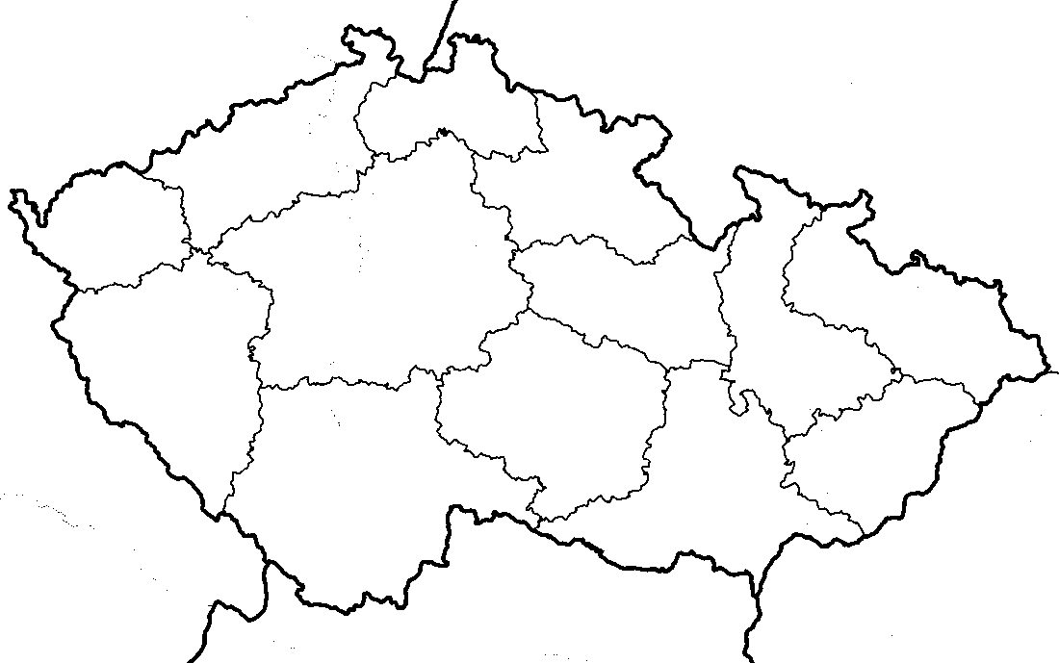

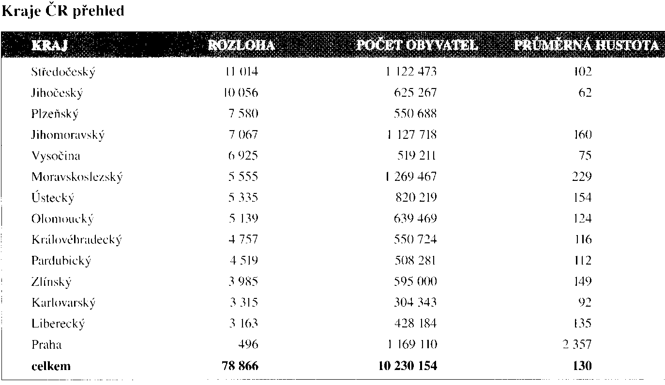

Znakaři

Úkoly pro vaši skupinu:

1. Nalezněte a vyberte z nabídnutých znaků pomocí Internetu znak Plzeňského kraje. Popište složení jeho 4 částí.
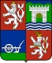


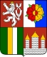
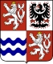

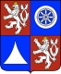


2. Uveďte, pokud nevíte zjistěte pomocí Internetu, čím se proslavily významné osobnosti narozené v tomto kraji:

Edvard Beneš
Jan Sladký Kozina
František Křižík
Josef Skupa
Emil Škoda
Jiří Trnka
Jan Jakub Ryba
(nápověda: skladatel, vynálezce a zakladatel elektrotechnického průmyslu, výtvarník a režisér animovaných filmů, prezident, vůdce povstání, zakladatel slavného loutkového divadla, zakladatel jednoho z největších strojírenských závodů)

Povrcháři

Úkoly pro vaši skupinu:

1. Pomocí atlasu a učebnice vyznačte v mapě
- pohoří na území kraje
- pánev (popište její vznik a jak ovlivňuje vodstvo kraje)
- pahorkatiny

2. Zjistěte a zakreslete do mapy NP a CHKO, které leží v Plzeňském kraji

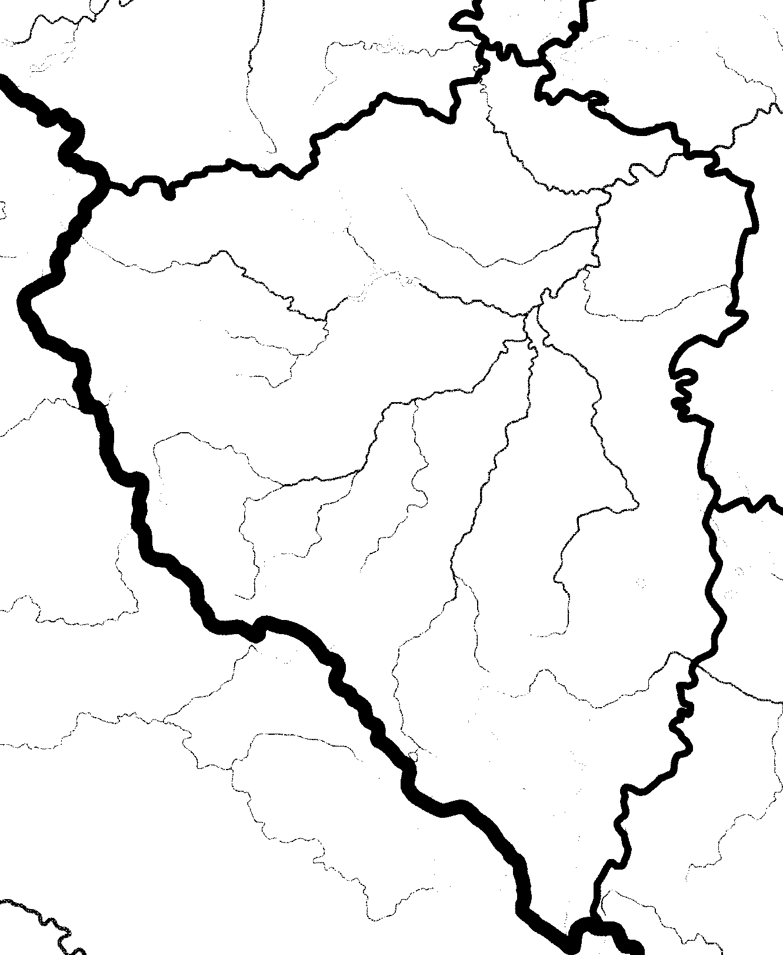

Podvodníci – Podnebí a vodstvo

Úkoly pro vaši skupinu:
1. Označte v mapě řeku, která odvodňuje téměř celé území kraje a její významné přítoky
- proč má její říční síť paprsčitý tvar?
2. Označte řeku, která odvodňuje jihovýchod kraje (uveďte v mapě řeky, jejichž soutokem vzniká)
3. Podle mapy vodních zdrojů nalezněte nejvýznamnější vodní nádrž v kraji
4. Stručně charakterizujte podnebí kraje
- co je příčinou odlišného podnebí centrální části kraje

Mapaři

Úkoly pro vaši skupinu:
1. Vyznačte v mapě největší města Plzeňského kraje:

Domažlice | 10,8 tis. obyv. | Rokycany | 13,7 tis. obyv.
Klatovy | 22,9 tis. obyv. | Stříbro | 7,6 tis. obyv.
Plzeň | 162,8 tis. obyv. | Kaznějov | 3,1 tis. obyv.
Sušice | 11,5 tis. obyv. | Horní Bříza | 4,5 tis. obyv.
Tachov | 12,5 tis. obyv.

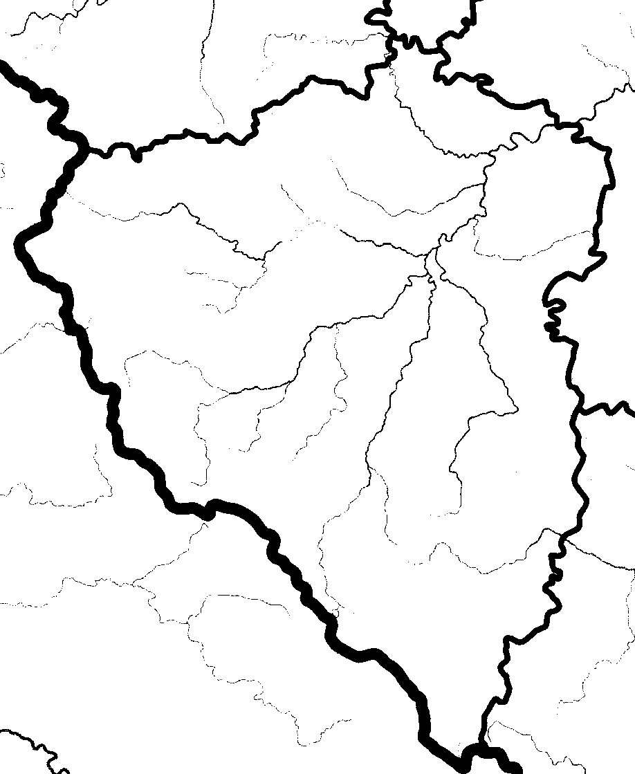

2. Odhalte kulturní památky kraje,
přiřaďte k nim správnou charakteristiku
a vyznačte je v mapě

D A M P Ř I

V I H O V Š

B A R Í

Z O K E L

S A P L Y

- lovecký zámek rodu Černínů

- jeden z našich nejcennějších a nejznámějších klášterů

- nejrozsáhlejší zřícenina v Čechách
(Žižka při jeho dobývání přišel o druhé oko)

- nejznámější gotický vodní hrad

- zřícenina hradu na pomezí Čech

Plzeňský kraj, ležící na ..................... Čech, sousedí se ............... kraji a má státní hranici s ......................
Rozlohou je na ............. místě, hustotou zalidnění se řadí na ......................... místo. Krajské město Plzeň má ve znaku mimo jiné i ..............................., jako památku na obléhání města .................. vojsky.
Povrch kraje tvoří hraniční pohoří ............................ a ...................................., na jihovýchodě sem zasahují ................................. Střed kraje vyplňuje ..................................... pánev. Hlavní řeka kraje, řeka ....................................., vzniká soutokem řek ............................., ..............................., ..................... a .................................. a svou paprsčitou sítí odvodňuje většinu kraje. Na jihovýchodě kraje vzniká soutokem řek .......................... a ............................. řeka ................................... Vodní nádrž ................... na řece ......................... má i rekreační význam. Podnebí kraje ovlivňuje hlavně ..................................., obecně lze říci, že je ............................... (podnebí centrální části kraje je oproti hraničnímu pohoří ............................). Na území kraje zasahuje NP ..................... a CHKO ................................., ......................................... a ...............................................
Největším městem je ................, následují ........................., ................................. a ................................
Turisté mohou v kraji navštívit mnoho historických kulturních památek, např. nejrozsáhlejší zříceninu hradu v Čechách ..........., bývalý klášter v ..........................., a řadu dalších. Kraj se pyšní i řadou slavných rodáků, např. se zde narodil prezident ...................., žil zde skladatel Vánoční mše .................., slavné Divadlo Spejbla a Hurvínka v Plzni založil ..................., pokusy s elektřinou a snad i žárovku zde vynalezl ................., slavný strojírenský závod založil .................. atd.

Plzeňský kraj, ležící na ..................... Čech, sousedí se ............... kraji a má státní hranici s ......................
Rozlohou je na ............. místě, hustotou zalidnění se řadí na ......................... místo. Krajské město Plzeň má ve znaku mimo jiné i ..............................., jako památku na obléhání města .................. vojsky.
Povrch kraje tvoří hraniční pohoří ............................ a ...................................., na jihovýchodě sem zasahují ................................. Střed kraje vyplňuje ..................................... pánev. Hlavní řeka kraje, řeka ....................................., vzniká soutokem řek ............................., ..............................., ..................... a .................................. a svou paprsčitou sítí odvodňuje většinu kraje. Na jihovýchodě kraje vzniká soutokem řek .......................... a ............................. řeka ................................... Vodní nádrž ................... na řece ......................... má i rekreační význam. Podnebí kraje ovlivňuje hlavně ..................................., obecně lze říci, že je ............................... (podnebí centrální části kraje je oproti hraničnímu pohoří ............................). Na území kraje zasahuje NP ..................... a CHKO ................................., ......................................... a ...............................................
Největším městem je ................, následují ........................., ................................. a ................................
Turisté mohou v kraji navštívit mnoho historických kulturních památek, např. nejrozsáhlejší zříceninu hradu v Čechách ..........., bývalý klášter v ..........................., a řadu dalších. Kraj se pyšní i řadou slavných rodáků, např. se zde narodil prezident ...................., žil zde skladatel Vánoční mše .................., slavné Divadlo Spejbla a Hurvínka v Plzni založil ..................., pokusy s elektřinou a snad i žárovku zde vynalezl ................., slavný strojírenský závod založil .................. atd.

Plzeňský kraj, ležící na ..................... Čech, sousedí se ............... kraji a má státní hranici s ......................
Rozlohou je na ............. místě, hustotou zalidnění se řadí na ......................... místo. Krajské město Plzeň má ve znaku mimo jiné i ..............................., jako památku na obléhání města .................. vojsky.
Povrch kraje tvoří hraniční pohoří ............................ a ...................................., na jihovýchodě sem zasahují ................................. Střed kraje vyplňuje ..................................... pánev. Hlavní řeka kraje, řeka ....................................., vzniká soutokem řek ............................., ..............................., ..................... a .................................. a svou paprsčitou sítí odvodňuje většinu kraje. Na jihovýchodě kraje vzniká soutokem řek .......................... a ............................. řeka ................................... Vodní nádrž ................... na řece ......................... má i rekreační význam. Podnebí kraje ovlivňuje hlavně ..................................., obecně lze říci, že je ............................... (podnebí centrální části kraje je oproti hraničnímu pohoří ............................). Na území kraje zasahuje NP ..................... a CHKO ................................., ......................................... a ...............................................
Největším městem je ................, následují ........................., ................................. a ................................
Turisté mohou v kraji navštívit mnoho historických kulturních památek, např. nejrozsáhlejší zříceninu hradu v Čechách ..........., bývalý klášter v ..........................., a řadu dalších. Kraj se pyšní i řadou slavných rodáků, např. se zde narodil prezident ...................., žil zde skladatel Vánoční mše .................., slavné Divadlo Spejbla a Hurvínka v Plzni založil ..................., pokusy s elektřinou a snad i žárovku zde vynalezl ................., slavný strojírenský závod založil .................. atd.

Seminární práce z předmětu:
KPR/6017 – Projektová výuka v primární škole
Téma: Projekt – Povrch ČR

Vypracoval: Heřman Žilík
Os. č.: P080025
Ročník /obor: 3. ročník KS – Učitelství pro 1. st. ZŠ
Program: M7503 – Učitelství pro základní školy
Bydliště: Teplická 17, Jílové, 40701
e-mail: herman.zilik@email.cz

Zadal: Mgr. Tomáš Koten V Jílovém 26.4. 2011

Název projektu: Výstup na Sněžku – nejvyšší horu České republiky.
Cíle: obecný: Znalost povrchu ČR.
dílčí: : Děti si mají osvojit jednotlivé konkrétní znalosti o povrchu České republiky. Tj. mají se naučit, že v ČR máme pět výškových stupňů, které se diferencují v určité škále v řádu stovek metrů a označují se zelenou a barevnými odstíny hnědé. Dále mají umět vyjmenovat naše nejznámější nížiny a horské masivy a měly by být schopné je umístit do slepé mapy. U jednotlivých pohoří mají znát jejich nejvyšší vrchol. Opakování již probrané látky: písemné dělení, násobení, rovnice, zlomky, znalost nejběžnějších rostlin, znalost topografických značek a základní orientace v mapě.
průřezová témata: » osobnostní a sociální výchova - Děti musí být schopné se v rámci jednotlivých skupin domluvit na určitých faktech, důležitých pro následnou práci; musí umět vyslechnout druhého, přesvědčit důstojně ostatní o pravdivosti svého názoru; umět ustoupit od svého názoru, pokud mne někdo přesvědčí, že zná lepší způsob řešení; musí si umět efektivně rozdělit práci.
Cílová skupina: Projekt je určen žákům čtvrtých tříd základní školy. V tomto konkrétním případě vycházím z faktu, že dětí je ve třídě právě dvacet. Nicméně stav dětí ve skupinách nebo i počet skupin lze snadno uzpůsobit jejich odlišnému počtu.
Časové rozložení: Projekt je rozložen do tří dnů. První den si žáci osvojují nové znalosti a připomínají a prohlubují si vědomosti, které již nabyli dříve. Druhý den shromažďují, třídí a zařazují informace, potřebné ke splnění daných úkolů. Děti plní praktické úkoly, přičemž plně zužitkovávají vědomosti nabyté či připomenuté v předcházejícím dnu. Třetí den představuje vyvrcholení celého projektu . Děti společně fyzicky zvládnou výstup na vrchol naší nejvyšší hory.
Materiální a finanční zabezpečení: Při realizaci si většinou vystačíme s pomůckami a potřebami, které jsou ve škole běžně k dispozici. Budeme potřebovat všeobecnou encyklopedii, atlas ČR, mapu Afriky, turistickou mapu Krkonoš, herbář nebo atlas rostlin, počítač s přístupem k internetu. Jedinou ne zcela běžnou pomůckou jsou buzoly. Ty se dají relativně levně koupit nebo lze tuto aktivitu nahradit určováním světových stran. Dále budeme muset vyrobit několik pomůcek: dostatečné množství peněz – HZ (Harrachovských zlatých), fotografie u nás běžných rostlin, kartičky s napsanými názvy těchto rostlin a z druhé strany napsanou částí úkolu, kartičky s topografickými značkami, barevné žetony potřebné k rozlosování dětí do skupin. Po finanční stránce by bylo dobré použít nevelký finanční obnos (v řádu stokorun) na pořízení drobných odměn, které si pak děti na závěr projektu budou moci za získané zlaté zakoupit. Vhodné je též zařadit, máme-li možnost, nejrůznější reklamní předměty, jako tužky, kalendáře, propagační letáky. To vše může dětem udělat radost. V případě tohoto projektu bych nejspíše také požádal o pomoc správu CHKO Labské pískovce nebo NP České Švýcarsko. V tomto směru poměrně dobře funguje i spolupráce s děčínskou ZOO.
Realizační tým: Celý projekt by měl být záležitostí jednoho učitele. Pouze při závěrečném „výstupu na Sněžku“ do třetího patra bych z důvodu bezpečnosti poprosil o pomoc při dozoru v jednotlivých patrech alespoň tři dospělé osoby (rodiče, kolegy, paní družinářky).
Místo realizace: Realizace projektu je připravena pro výuku ve třídě. Respektive poslední den se celý tým přesune na chodbu školy.
Metodický postup:
- den :
Motivace: Naším úkolem je vystoupat (fiktivně) na nejvyšší horu České republiky, kterou je se svými 1602 metry nad mořem Sněžka viz příloha obr. č.3. Cíl to není rozhodně nesplnitelný, ale abychom se dostali všichni bezpečně na vrchol, budeme muset průběžně splnit určité úkoly. Zároveň bude zapotřebí si osvojit nebo alespoň připomenout jisté znalosti z různých vědních oborů. A aby se nám lépe šlapalo, všichni poutníci obdrží na začátku cesty 10 HZ (Harrachovských zlatých). Tuto částku mohou pocestní při zdárném plnění zadaných úkolů snadno rozšířit, což se jim bude nesmírně hodit po výstupu na vrchol masivu. Tam si totiž za získané peníze budou moci něco koupit. A tak nebudeme zbytečně řečnit a půjdeme se seznámit s itinerářem naší cesty.
Rozdělení do skupin: Vzhledem ke skutečnosti, že není podstatné, kdo bude nyní vykonávat jakou práci, budou žáci rozděleni do skupin naprosto náhodně. Použiji k tomu program SMART na interaktivní tabuli. V tomto programu existuje funkce, kdy po zadání jmen do tabulky, počítač náhodně losuje jednotlivá jména. Pro děti je tento způsob losování nesmírně atraktivní. Skupin vytvoříme pět po čtyřech žácích.
Skupina 1. – Azimut. Žáci této skupiny budou mít připraveny konkrétní úkoly, které je mají dokonale procvičit a prověřit v určování azimutu. Dále mají zvládnout základní orientaci v mapě a dobře zvládat znalost topografických značek. K dispozici mají buzoly, turistické mapy Krkonoš, internet a jakési vlastnoručně vyrobené pexeso, na němž jsou z jedné strany vyobrazeny topografické značky a na straně druhé jejich význam a správný název.
Vycházel jsem ze znalostí dětí v mé třídě. Pokud by snad některé děti měly problémy s určováním azimutu (což je ve čtvrté třídě docela dobře možné), lze tuto činnost snadno nahradit činností obdobnou a to definováním světové strany.
Skupina 2. – Povrch. Tyto děti se v průběhu celého dne mají naučit určovat v mapě přibližnou nadmořskou výšku dle barevných odstínů. Mají znát názvy nejznámějších českých pohoří, pojmenovat jejich nejvyšší vrchol a lokalizovat pohoří na slepé mapě. K dispozici mají děti učebnici Naše vlast pro 4. ročník, Atlas ČR, slepou mapu ČR, všeobecnou encyklopedii a pc s přístupem k internetu.
Skupina 3. – Kryptologové. Tato skupina má za úkol v prvním dnu se dokonale orientovat v „tajných písmech“. Děti mají být schopné na základě znalosti jistých matematických zákonitostí a daných pravidel odvodit z matematického zadání text. Př. A=1, B=2, C=3, D=4, E=5 .... zadání zní: urči význam věty, když víš, že 10857 : 987 = , a + 99 = 100 , 7 + 2 · 6 = , 384 : 24 = (JARO). Zakódovaných písem bude několik. Děti se s nimi mají seznámit. Tato skupina by si měla poradit bez pomoci nápovědy. K dispozici by měli pouze kalkulačku.
Skupina 4. – Biologové. Děti v této skupině mají za úkol si připomenout probíranou látku z přírodovědy a zároveň využít vlastní zkušenosti. Jejich úkolem je bezpečně poznat dle obrázku přibližně 100 rostlin, které by již měli dávno bezpečně znát. Mohou využívat atlas rostlin, herbář, učebnici přírodovědy a opět internet.
Skupina 5. – Kartografové. Úkolem těchto badatelů je dokázat rozdělit mapu na určitou síť a z té následovně určit (pomocí zlomku) poměrovou plochu. Děti mohou využívat učebnici Naše vlast pro 4. ročník, Atlas ČR, slepou mapu ČR – k dispozici dostanou naskenované ve větším počtu, všeobecnou encyklopedii a pc s přístupem k internetu.
Práce v jednotlivých skupinách: Děti první den v jednotlivých týmech pracují na totožném tématu. Je nutné, aby každý člen ve skupině naprosto dokonale zvládl danou činnost a byl schopen ji posléze vysvětlit a eventuálně naučit ostatní členy nově vzniklých skupin. Na konci prvního dne si členové jednotlivých skupin formou soutěže prověří, jak dokonale zvládají danou učební látku. Pro každou skupinu bude připraven jednoduchý test. V každé skupině žák, který jako první správně odpoví na položenou odpověď, získává 10 HZ. Tyto peníze získávají žáci jako jednotlivci, nikoliv celé skupiny.

- den :

Přerozdělení do skupin: Děti budou přerozděleny do nových skupin. Ve všech původních skupinách žáci losují ze sáčku, do kterého není vidět, žetony pěti barev (modrá, zelená, červená, žlutá a fialová) – stejně, jako bude nově vzniklých skupin. V těchto nových skupinách bude tedy vždy jeden zástupce – odborník na daný problém. V těchto skupinách již děti zůstávají do ukončení projektu.
Dále jim bude vysvětlen smysl jejich další práce. Dětem jasně sdělím, jaké požadavky jsou na ně kladeny, co a jakým způsobem mají splnit, čeho by měly dosáhnout a konečně jaké jsou jejich možnosti – co a jakým způsobem mohou použít. Jaký je cíl jejich snažení. Připomenu dětem fakt, že si musí ve skupinách rozdělit role a úkoly. Měly by si časově rozvrhnout i práci a jeden člen týmu musí být zodpovědný za hlídání dodržování časového harmonogramu.

Objasním jim, že za správné splnění jednotlivých aktivit jejich skupina postoupí o jednotlivý výškový stupeň vzhůru. Na magnetické tabuli bude připravena hodnotící tabulka, ve které budou na štítcích znázorněny názvy jednotlivých výškových stupňů v ČR a dále jména všech pracovních skupin. Členové všech týmů, které vždy postoupí o výškový stupeň vzhůru, zároveň obdrží jistou finanční hotovost – 100 HZ. Děti mají možnost si zvolit, jak s penězi naloží. Mohou si je všechny ponechat na dobu, až se ocitnou na vrcholu Sněžky. Tam si za ně nakoupí suvenýry nebo občerstvení. Druhá možnost je, aby se členové skupiny vzájemně domluvili a za vydělané peníze si mohou v případě nesnází koupit radu od horského vůdce - učitele. Ten děti za obdržené finance posune v jejich snažení správným směrem.

Zadání úkolů:

Úkol č. 1: Existuje pět stanovišť – viz obr. 1. Na každém z nich pracuje právě jedna skupina. Děti dle zadaných informací o azimutu určují různé objekty – na obrázku č.1 znázorněny barevnými obdélníčky umístěnými po obvodu třídy - fotografie dřevin a bylin, které by měly znát. Na základě identifikace květiny děti získají další informace, jakým způsobem mají postupovat. Příklad: skupina č. 1 dostane na papíře napsáno v daném pořadí několik azimutů. Prvním je azimut 185°. Děti identifikují světlé modrý papír, na němž je fotografie podbělu lékařského. Děti jdou do jiné části třídy, kde jsou umístěny kartičky a na nich jsou napsány názvy rostlin, jejichž fotky jsou rozmístěné na stěnách třídy. Na druhé straně kartičky je jedno či více slov, které po dokončení úkolu představí zadání další práce.
Zadání úkolu je takovéto: Vytvořte z kartonu plastický model mapy České republiky tematicky zaměřený na nadmořskou výšku. V mapě vyznačte a popište nejznámější nížiny a pohoří. U pohoří dále vlaječkou označ a popiš jeho nejvyšší vrchol.
Poznámka: Děti dostanou k dispozici na čtvrtce formátu A2 obrys mapy ČR. Dále si již musí umět poradit samy. Nicméně měly by dospět k takovémuto řešení. Nejprve si vytvoří nejspodnější vrstvu – nížiny (celá mapa ČR) a tu nabarví zeleně. Poté přiloží další výškový stupeň – vysočiny nízké (celá mapa ČR s odstraněnými nížinami) a tu natřou světlounce hnědou atd.
S (sever)

185°

135°

, jaké jsou jejich možnosti
1
5
2

3
4

obr. č. 1 – nákres třídy s pěti stanovišti (1 – 5) a fotkami (barevnými obdélníčky) po obvodu
obr. č. 2 - Při tvorbě modelu děti mohou vycházet z mapy v učebnici. Je zřejmé, že mapu při práci přiměřeně generalizují.
Úkol č. 2: Skupina obdrží zadání úkolu pomocí tajného písma. Text je zakódován za pomoci matematických hlavolamů. Děti musí příklady vypočítat a na základě jejich správného řešení se dozvědí, kde je ukryto zadání jejich úkolu – druhá strana fotografie Ještědu (fotka je umístěna na nástěnce).
Zadání úkolu: Úkol to není pro čtvrťáky vůbec snadný, ale my si s ním určitě dokážeme poradit. Koneckonců, plnit lehké úkoly by nás stejně nebavilo. Naším úkolem je s pomocí čtvercové sítě určit plochu, kterou v ČR zabírají nížiny. Tu následně vyjádřit pomocí zlomku.
Poznámka: Děti mají k dispozici mapu povrchu ČR se zakreslenou jemnou čtvercovou sítí. Jejich úkolem je určit celkový počet čtverečků v síti a počet čtverečků zelené barvy. Čtverečky, které zaujímají pouze část zelené plochy se zaokrouhlí na čtvrtinu, polovinu nebo tři čtvrtiny celku a poté se sčítají. Tyto sumarizované údaje mají děti na závěr zapsat pomocí zlomku.
Úkol č. 3: Ani třetí úkol není snadný. Děti mají porovnat klikatou linii hranice ČR a hranici státu Západní Sahara, která je jako vytvořená podle pravítka.
Zadání úkolu: Najdi si v atlasu na mapě Afriky stát Západní Sahara. Srovnej, jaký tvar mají hranice tohoto státu na rozdíl od hranic České Republiky. Zamysli se nad příčinou toho, proč tomu tak je.
Organizační poznámka: Jak jsme již uvedli výše, pokaždé když děti splní jeden z dílčích úkolů a následně si jej obhájí před horským vůdcem , obdrží jako skupina 100 HZ. Aby však se svými závěry skupina obstála před dotěrnými otázkami horského vůdce, musí si nabyté vědomosti důkladně promyslet. Doporučuje se vybrat jednoho člena ze svého středu, který bude vymýšlet záludné otázky na dané téma (stejně jako posléze učitel). Tým má za úkol se připravit na svoji obhajobu a připravit si seriózní zdůvodnění všech svých závěrů. Pokud skupina uspěje, bude zároveň na magnetické tabuli posunuta na vyšší nadmořský stupeň. Tím se o krok přiblíží k cíli – vrcholu nejvyšší české hory – Sněžky.

- den :
Učitel ráno děti pochválí za jejich aktivní přístup k řešení všech problémů a za jejich dosažené výsledky. Poté jim musí oznámit „špatnou zprávu“. Přestože jsme se již všichni svojí pracovitostí dopracovali až do pásma vyšších vysočin (600 – 1000 m), tedy téměř na dohled vrcholu, musíme se nyní všichni vrátit zpět do základního tábora (školy v Jílovém). Nejspíše z důvodu velkého zanícení pro správné vyřešení všech zadaných úkolů jsme dole v základním táboře zapomněli fotoaparát. A vystoupit na nejvyšší vrchol České Republiky bez možnosti zhotovit náležitou fotodokumentaci by byl obrovský hřích. Nehledě k faktu, že bychom přišli o důkaz naší přítomnosti na vrcholu hory. A tak vzhůru dolů!
Úkol: Děti tedy čeká ještě jednou od začátku výstup na Sněžku. Děti se tedy mají přemístit (v součtu jejich jednotlivých výkonů) ze školy v Jílovém na vrchol nejvyšší české hory. Faktický výstup se uskuteční v samotné budově školy. Ve škole se mezi suterénem a třetím patrem nachází 108 schodů. Výška každého schodu je 16 centimetrů. Vrchol Sněžky leží v nadmořské výšce 1602 metrů. Škola v Jílovém se nachází 276 metrů nad mořem. Děti mají spočítat, jaký to představuje výškový rozdíl v metrech? Kolik je to dohromady schodů? Kolik schodů musí zvládnout každý žák, aby v součtu všechny děti vystoupaly až na vrchol? V průběhu výstupu děti sledují překročení jednotlivých výškových stupňů a každou změnu musí hlásit horskému vůdci.
Závěr:
Děti se v rámci projektu dozvěděly, že výška daného místa měřená od hladiny moře se nazývá nadmořská výška. Na mapě se vyznačuje barevně, pomocí odstínů zelené a hnědé barvy. V ČR těchto výškových stupňů rozlišujeme pět. Navíc známe pojem kóta a víme, že udává přesnou nadmořskou výšku daného místa v metrech nad mořem. Dále jsme se naučili vyjmenovat a lokalizovat čtyři nejznámější české nížiny a čtrnáct nejvýznamnějších pohoří včetně jejich nejvyšších vrcholů. Budeme si pamatovat, že pokud se vydáme na pěší výlet do hor, kromě fotoaparátu rozhodně nezapomeneme si s sebou vzít ani teplé náhradní oblečení ani tekutiny a základní potraviny. Ač naše hory nejsou žádné velehory, rozhodně nestojí za to si s nimi zahrávat. Jsou to prostě hory.

Přílohy:
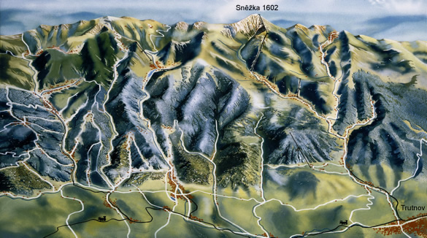
obr. č. 3 – letní mapa Krkonoš s vrcholem Sněžky
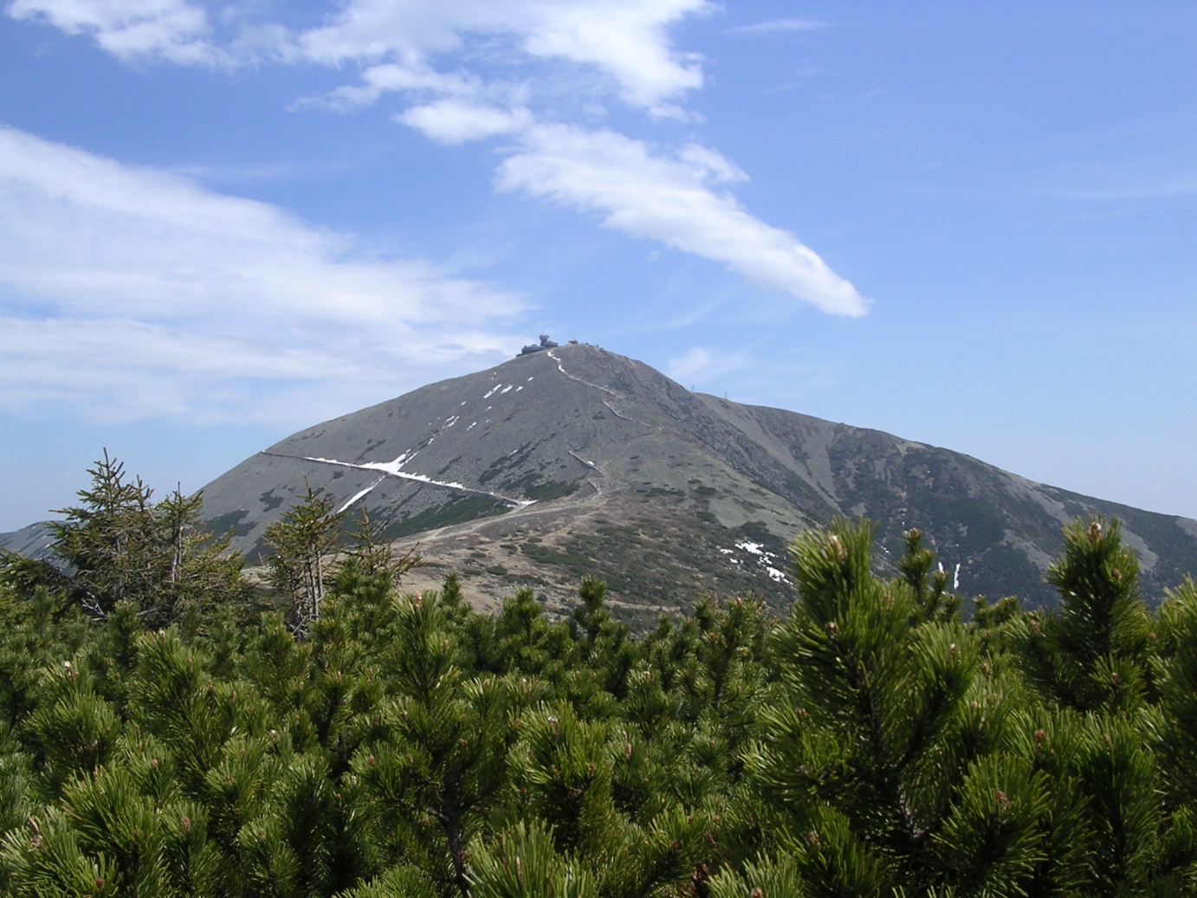
obr. č. 4 - Sněžka, 1602 m.n.m
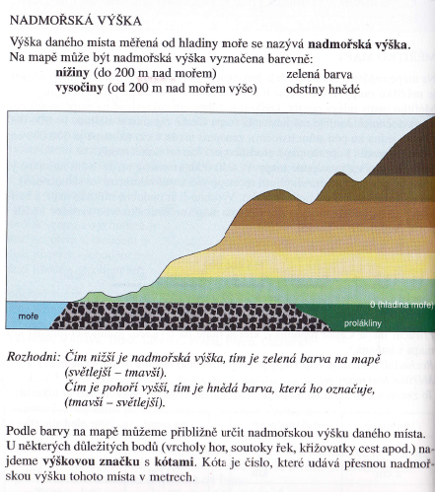
obr. č. 5 – fakta vztahující se k výškovým stupňům, použitá z učebnice Vlastivědy – NAŠE VLAST

----------------------------------------------------------------------------------------------------------------------
Rakousko
Třífázový model

Co tě napadá, když slyšíš slovo RAKOUSKO
- Lyžování
- Zavřít Temelín
- Vídeň
- Mozart
- Dunaj
- Alpy
- Turistika
- Freud
- Opereta
- architektura

Uvědomování – informace
- Vlajka
- Státní znak
- Hlavní město
- Rozloha – srovnávání s ČR
- Sousedi – hraniční
- Nejvyšší bod – Grossglockner 3798
- Nejnižší bod – Neusiedler See
- Přírodní zdroje
- Řeky
- Národní park
- Prezident
- Náboženství
- Thayatal
- Zajímavá města
- Zajímavé výrobky

Já si vyberu – jednotlivé body a zadám žákům
- Otázky – co jsme měli společného s touto zemí
- Vyber si zajímavosti – snos materiálů – týden – fotografie, videa DVD, mapy, plány, články, encyklopedie, elektrické zdroje – vodní – 67,2 %, fosilní – 29,3 %
- Architektura …….. A mnoho dalších věcí

A připravím pracovní list – pro všechny skupiny – i když každá skupina si vybrala něco jiného – ale domluvím se s dalšími učiteli – co by měli možná oni dělat – možná – hudebník …
- Název
- Vlajka
- Znak
- Členství
- Vídeň
- Obyvatelstvo a rozloha ……
- Průmysl
- Zajímavosti
- Zkušenosti … kdo tam případně byl …

Zajímavosti
- Toto není projekt – to je práce v jedné hodině
- Další hodiny následují …..
- Komunitní kruh a prezentace …
- Z toho vyplývá zajímavý úkol – vytvoř svoji prezentaci o Rakouské republice
- K tomu si vyber nějaké zajímavé jméno - Mozart, Freud ……
- Ústní prezentace – jen nečíst z papíru !!!

Zpětná vazba
- Co mě překvapilo
- Jsi majitel cestovní kanceláře – zkus nás nalákat do Rakouské republiky
- Co bys chtěl poznat z této země
- Proč se zde objevují česká jména
- A spousta dalších věcí
- CO JSEM SE DOZVĚDĚL NOVÉHO

Tento příklad je jen ukázka

- S ním se dá pracovat na 1. stupni – Člověk a jeho svět – zeměpis, dějepis, občanka, hudebka, fyzika ….ale i čeština, matematika
- Třeba soud o jádru – myslím tím jadernou energetiku – příznivci – odpůrci – tím myslíme Čechy – ale i Rakušany. – ZÁVĚRY ……

Všechno je to o činnostech
- Utvoř nástěnku – to je mimo PP
- Sledujte jednotlivé skupinky – co se děje v jednotlivých sousedních zemích, případně v zemích EU

Tento model je velmi starý
- Takhle jsme pracovali i dříve na 1. stupni a pokračovali na druhém stupni
- Už žákům nejsou předávaná hotová fakta – ale oni se k nim dostávají samotní – a to je to nejdůležitější a UČITEL – koriguje výstupy – svým krátkým a krásným projevem.

Projektová výuka v primární škole – KPR/ 6054
PROJEKT STŘEDOVĚK- OBDOBÍ HUSITSTVÍ

V: Ústí nad Labem Markéta Krumlová (č. studenta: P08011)
Dne: 2. 5. 2011 Učitelství pro 1. stupeň ZŠ, 3. ročník,PS
STŘEDOVĚK - PROJEKT
Cíle: Žák dokáže vysvětlit pojem táborité, utrakvisté, interdikt, glejt.
Žák obhájí svůj názor na odpustky.
Žák dokáže svými slovy popsat události doby husitské.
Žák se orientuje v textu.
Klíčové kompetence:
Kompetence komunikativní- důraz bude kladen na celostní ústní i písemný projev každého žáka včetně porozumění textu
- důraz na kulturní úroveň komunikace
- učení se otevřenému vyjádření vlastního názoru
kompetence k řešení problému – žáci dostávají prostor řešit problém dle vlastního úsudku
kompetence k učení- důraz na správné vyjadřování a naslouchání druhým
- využití tvůrčí činnosti
- důraz na čtení s porozuměním
- vedení ke schopnosti vyhledávat a třídit podstatné informace v textu
kompetence sociální a personální- práce v týmech, učení se vnímat vzájemné odlišnosti jako podmínku efektivní spolupráce
-rozvoj schopnosti žáků zastávat v týmu různé role
-podpora vzájemné pomoci
kompetence občanské – Nejsou tolerovány žádné vulgární či jinak nezdvořilé projevy žáků.
kompetence pracovní- Žáci jsou vedeni k pozitivnímu přístupu k práci. Za dobře odvedenou práci následuje pochvala.
Průřezová témata: osobnostní a sociální výchova- komunikace
Cílová skupina: čtvrtý ročník
Časové rozvržení: týdenní projekt
Materiální a finanční zabezpečení: 2x fix (60 kč), čtvrtky
Personální zajištění: asistent pedagoga (jiný pedagog- v hodině vv)
Místo realizace: budova Podbořany ZŠ
Metodický postup:
1)Vlastivěda

Pomůcky: texty, papírky s pojmy
- Skupinová práce:
- Rozdělení do skupin – dle chuti bonbonu:

- Znalosti:
Každá skupina část textu (vyznačeno v textu), z něhož si vypíší to podstatné, seznámí se s jeho obsahem v rámci své skupiny. Pak dojde k promíchání skupin. V nových skupinách se žáci vzájemně seznámí s tím, co si odnesli z původních skupin. Ten, který seznamuje, mluví, ostatní si píší poznámky.

Na závěr: společné upevnění získaných poznatků formou PRAVDA X LEŽ- Žáci rozděleni na dva týmy (dívky X chlapci, prví X druzí apod.). Na tabuli vyvěšeny dva papíry. Na jednom napsáno: LEŽ. Na druhém: PRAVDA. Žáci se k sobě ve skupinách posadí zády. Vzniknou tak dvojice žáků sedící k sobě zády. Každá tato dvojice dostane číslo. Učitel pak pokládá otázky týkající se období husitství. Po položení otázky vyřkne rovněž číslo dvojice, která vybíhá k tabuli a dotkne se odpovědi dle toho, co usuzuje za správné. Jde o rychlost, znalosti.

- Tvorba časové osy:
Žáci se rozdělí do skupin, do nichž dostanou kartičky s názvy událostí husitského období. Úkolem skupin je vytvořit časovou osu událostí tak, jak šly za sebou.

Hodnocení soutěže: první skupina se správným řešením – 4 zlaté groše
druhá skupina- 3 zlaté groše
třetí skupina- 2 zlaté groše
čtvrtá skupina – 1 zlatý groš

- Běhavka ve skupinách:
Žáci obdrží text s názvem- Jan Hus. Na nejrůznějších místech ve třídě budou na papírcích vyvěšeny pojmy, jež v textu chybí. Úkolem žáků pracujících ve skupinách je dané pojmy najít a správně doplnit do textu (žáci si určí jednoho písaře i s pomocníkem – jejich úkolem je slova do textu dle jeho smyslu doplnit). Výsledný text bude sloužit jako určitá forma zápisu. Vítězí skupinka, jež bude nejrychlejší a současně bude mít text správně vyplněn. V závěru si každý žák do textu doplní pojmy ve správném kontextu.

Hodnocení soutěže: první skupina se správným řešením – 4 zlaté groše
druhá skupina- 3 zlaté groše
třetí skupina- 2 zlaté groše
čtvrtá skupina – 1 zlatý groš
Pozn. Groše si může kantor vyrobit netradičně. Například tak, že se kladívkem roztluče zátky od piva (pokud žáci dostanou možnost zátku, po jejím získání, roztlouct, určitě se nic nezkazí ).

Jan Hus
Český náboženský myslitel, kazatel a ……………… Mistr Jan Hus se narodil v roce 1371 v Husinci u Prachatic. O jeho dětství mnoho nevíme, většinou jde pouze o legendy.
Studoval na ……………..univerzitě artistickou fakultu, kde získal v roce 1396 titul mistra svobodných umění. V roce 1398 začal přednášet, zapsal se na teologickou fakultu a nechal se vysvětit za kněze. Jako učitel používal v psaném projevu hlavně……………..
Od roku 1402 kázal Hus v …………………………………. Kritizoval bohaté církevní hodnostáře a nešvary bohatého panstva. Získal si tím obdiv široké vrstvy pražské společnosti, od chudých lidí až po královskou společnost. Lidé byli nadšeni, že slyší názory, které oni nahlas vyslovit nesměli.
Husovým vzorem byl………………………., jehož učení proniklo do Čech koncem 14. století. Hus veřejně obhajoval jeho knihy a tím si proti sobě poštval církevní vrchnost.
Do doby, kdy měl Hus sympatie arcibiskupa Zbyňka Zajíce, krále Václava IV. a královny Žofie, byla mu jeho kázání tolerována. V roce 1408 se ale ……………….. postavil proti každému, kdo uznával Wicleffa a přikázal všem odevzdal jeho spisy. Čeští mistři i studenti odmítli poslušnost a spisy nevydali. Pražský arcibiskup dal v roce 1410 spálit Wicleffovy spisy jako kacířské a na Husa uvalit………... Hus měl přísný zákaz konat v Praze církevní obřady. Nebral však papežův příkaz vážně, odvolával se na Kristovo učení. Náklonnost krále a královny pro něj skončila. Hus raději opustil Prahu a usadil se na …………. hrádku v jižních Čechách a v roce 1414 na Krakovci. Zde kázal venkovskému lidu a psal česká díla.
Císař Zikmund vyzval Husa, aby se omluvil za své kacířství, před církevním …………. Žádal jeho podřízení se autoritě církve. Jakmile vstoupil Hus na půdu církve, podléhal církevnímu právu a podle něj už byl předem odsouzen. Církev ho obvinila i z názorů, které nikdy nehlásal. Hus ale neustoupil ze svých názorů, a byl 6…………….. 1415 upálen na hranici před hradbami …………….. Kati Husův popel vyhrabali a hodili ho do řeky ……….., aby z Husa, jako z kacíře, nic nezůstalo, a aby jeho příznivci nemohli uctívat jeho ostatky.
Husovo učení dalo vzniknout husitskému hnutí, české reformaci a úsilí o proměnu……………. církve.

Reformátor, pražské, latinu, Betlémské kapli, John Wicliffe, arcibiskup, Kostnice, katolické, Rýn, koncilem, července, Kozím, kletbu

- Společná práce:
- Na ťukanou: mám pojmy vztahující se k období husitství i k probrané látce na kartičkách
- Slova např.: Wicleff, Kostnice, glejt, Žižka, latina, chapel= kaple, Zikmund, Václav IV., Rýn, kalich, kacíř, Jeroným Pražský, koncil, klatba, Lucemburkové, Medium Avum, O církvi
Hodnocení: první dva žáci s nejvyšším počtem kartiček dostávají dva groše

2)Vlastivěda

Pomůcky: obrázky středověkých staveb, velký formát papíru

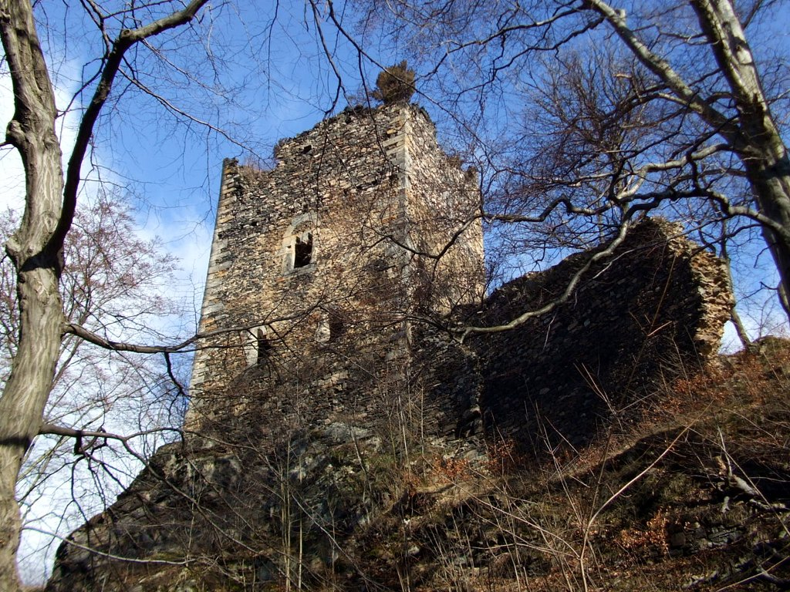
Osek
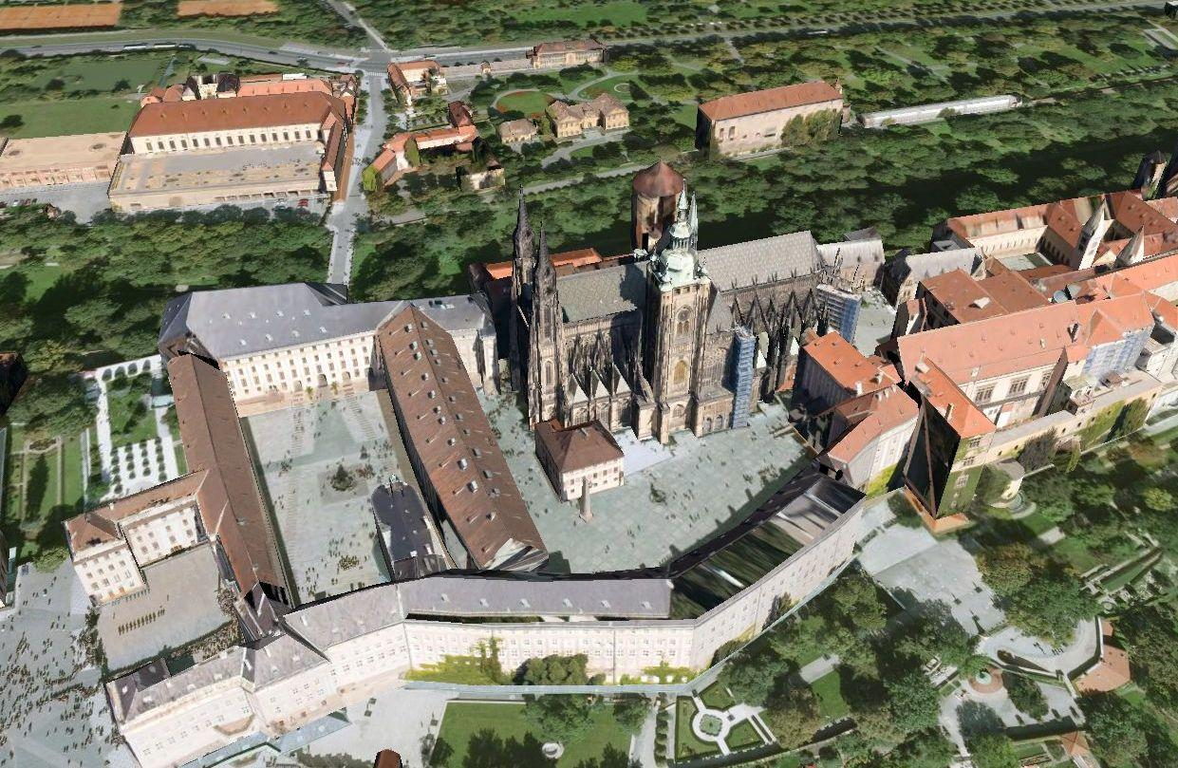
Pražský hrad

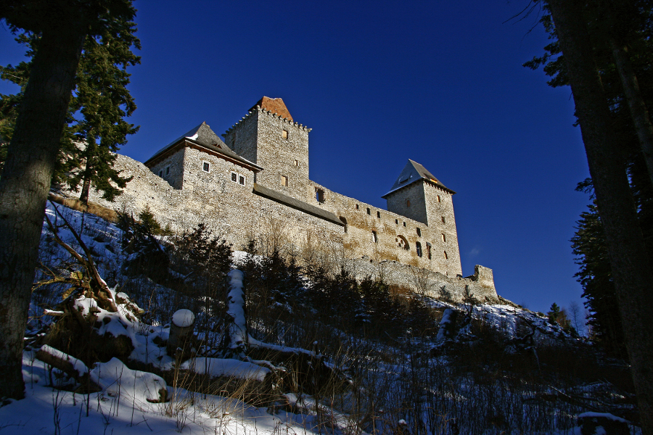
Kašperk
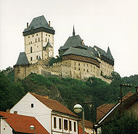
Karlštejn

- Motivace: Zná někdo nějaký hrad? – hledáme na Googlu, abychom je viděli
- Vyvěšené obrázky hradů na tabuli
- Pustíme si písničku z Noci na Karlštejně

- Práce do skupin: - skupiny rozděleny dle losování obrázků vztahujících se k tématu (např. 4 x stejný obrázek hradu- Kašperk, 4 x stejný obrázek hradu-Karlštejn…) z kouzelného měšce
- každá skupina obdrží text, z něhož vybere to nejpodstatnější, zapíše si zápis a splní přiřazené úkoly. Každá skupina navíc dostane velký papír, na který v bodech vypíše to nejpodstatnější. Následně dojde k promíchání skupin. Žáci se vzájemně v nově utvořených skupinách seznámí s tím, co se dozvěděli a vzájemně si udělají poznámky. Následuje prezentace získaných informací po jednotlivých skupinách (žáci učí žáky).

-1. skupina- Hrad Kašperk nechal v roce 1356 založit český král a římský císař Karel IV. Důvody k založení tohoto stážního hradu byly hned tři. Prvořadou nutností byla potřeba zajistit ostrahu zemské hranice se sousedním Bavorskem. Druhým důvodem byla panovníkova snaha o ochranu zlatonosné oblasti Kašperských Hor. V neposlední řadě Karel IV. považoval za nutné zajištění bezpečnosti na nově zřízené obchodní komunikaci zvané Zlatá stezka. Ta spojovala Čechy s Bavorskem a dále s vyspělými oblastmi západní Evropy. Jedna z jejích větví vedla přes Kašperské Hory. Hrad je v současné době jedním z nejvyhledávanějších filmařský míst. Natáčela se zde např. pohádka Anděl páně nebo film Rafťáci.
- úkol: 1) Napiš, kdo nechal založil hrad Kašperk.
2) Najdi, v encyklopedii či jiném zdroji informací, typické části středověkých hradů.
3) Napiš, čím je hrad Kašperk zajímavý.

- 2. skupina- Hrad Karlštejn založený v roce 1348 zaujímá mezi českými hrady zcela výjimečné postavení. Byl vybudován českým králem a římským císařem Karlem IV. jako místo pro uložení královských pokladů, především sbírek svatých relikvií a říšských korunovačních klenotů. V roce 1355 již Karel IV. pobýval na hradě, dohlížel na jeho dostavbu a na výzdobu interiérů, především hradních kaplí. Stavebně byl hrad dokončen v roce 1365, kdy byla vysvěcena Kaple sv. Kříže ve Velké věži. Na počátku husitských válek byly z bezpečnostních důvodů na Karlštejn převezeny české korunovační klenoty, které zde s krátkými přestávkami zůstaly uloženy téměř 200 let. Velmi působivé je zachované původní stupňovité uspořádání jednotlivých hradních budov. Od nejníže položených provozních částí Předhradí, Studniční věže a Purkrabského paláce stavba pokračuje majestátním pětipodlažním Císařským palácem a nad ním stojící Mariánskou věží. Na nevyšším místě skalního ostrohu stavba hradu vrcholí monumentální, 60 m vysokou Velkou věží a systémem mohutného opevnění. Hrad také proslavila Vrchlického veselohra Noc na Karlštejně.
- úkol: 1) Napiš, jakého roku byl hrad Karlštejn založen a kým.
2) Najdi, v encyklopedii či jiném zdroji informací, co se nachází v Kapli sv. Kříže.
3) Zjisti, co všechno je obsahem korunovačních klenotů.

- 3. skupina- Pražský hrad je hrad v pražské čtvrti Hradčany, tradiční sídlo českých panovníků, od roku 1918 prezidenta republiky.
Postupnými přístavbami a úpravami vznikl z Hradu založeného v 9. století jeden z největších hradních komplexů. Často je považován za symbol města i České republiky. Součástí hradu je Katedrála svatého Víta, kde jsou například uloženy české korunovační klenoty nebo pochováni mnozí čeští vládci. Král Přemysl Otakar II. byl ve své době jedním z nejváženějších panovníků Evropy. Tomu odpovídaly i jeho přestavby na Hradě. V prvních letech vlády se zaměřil na zdokonalování opevnění, zejména na té nejcitlivější západní straně, kde byly rozšířeny příkopy a vchod v Černé věži na východě zrušil. Nechal přestavět královský palác pro potřeby reprezentace a bydlení.
Gotický rozmach pokračuje za Lucemburků. Roku 1344 Karel IV., tehdy ještě kralevic a markrabě moravský pokládá s dlouholetým přítelem, Arnoštem z Pardubic a se svým otcem, Janem Lucemburským, základní kámen katedrále sv. Víta v souvislosti povýšení pražského biskupství na arcibiskupství. Hlavními architekty byli Matyáš z Arrasu a později Petr Parléř. Je to trojlodní katedrála s příčnou lodí, ochozem a věncem kaplí. Nejvýznamnější z nich je kaple sv. Václava postavená nad jeho hrobem.
- úkol: 1) Napiš, jak se jmenuje katedrála, jež je součástí Hradu.
2) Najdi, v encyklopedii nebo jiném zdroji informací, jaké jiné stavby byly postaveny dle návrhu významného českého architekta Petra Parléře.
3) Zjisti, kteří panovníci mají v Chrámu sv. Víta hrobky.
-4. skupina - Nejstarší zmínku o hradě nacházíme v listině z roku 1250 v přízvisku Boreše (z Rýzmburka). Stavebně historická zkoumání potvrzují, že krátce před tímto datem (1248/1249) byla vystavěna jedna z věží v horní části hradu. Hrad (resp. jeho nejstarší část) tedy vznikl někdy v průběhu první poloviny 13.století. Byl umístěn ve strategické poloze na okraji Krušných Hor při důležité dálkové cestě z Čech do Saska, která byla využívána už od pravěku.
Původní majitelé hradu – páni z Rýzmburka či “Hrabišici” (v erbu měli hrábě) patřili mezi nejvýznamnější šlechtické rody středověkých Čech a rozhodujícím způsobem se podíleli na vývoji celého regionu severozápadních Čech. V Oseku kromě hradu založili také významný klášter cisterciáků. Mnozí členové rodu navíc působili ve významných funkcích na královském dvoře.
Rýzmburk patří mezi nejrozsáhlejší hrady v Čechách. Je postaven na dlouhém a úzkém skalnatém ostrohu, který je z východní a severní strany obtékán potokem. Z hlediska středověkého vojenství se jedná o kvalitní pevnost, která nejspíše nikdy nebyla dobyta. Hrad má dvě základní části. Jádro s obytnými věžemi a kaplí se nachází v nejvyšší části skalnatého hřbetu. K němu z jižní a západní strany přiléhá mnohem rozsáhlejší areál ohraničený hradbou se střeleckými věžičkami, kterému dodnes dominuje.
Zřícenina se v průběhu 19.století stala oblíbeným výletním místem, ve třicátých letech ji dokonce navštívil i známý romantický básník Karel Hynek Mácha a zhotovil její kolorovanou kresbu.
Úkol: 1) Napiš, co bylo kromě hradu v Oseku založeno.
2)Zjisti, v encyklopedii nebo jiném informačním zdroji, kdo byli cisterciáci.
3)Zjisti, jak se jmenuje nejvýznamnější básnické dílo K. H. Máchy? Napiš o něm alespoň 5 vět.

B)Pracovní list- obdrží každý žák a pokusí se zodpovědět, následuje komunikace, ve které si řekneme správné odpovědi.
- Dokázal bys říci, proč se vlastně hrady stavěly?
- Jaké jiné hrady znáš?
- Na jakých místech se hrady nejčastěji stavěly? Proč? – ukážeme si na mapě, kde hrady leží (který kraj, blízko jakého města, zda je v blízkosti nějaká řeka pod.)
- Znáš nějaký středověký hrad, který se nachází v zahraničí?
- Jaký hrad byl a je pro českou historii ten nejdůležitější? Sehrál během období husitství nějakou roli?

Hudební výchova

Pomůcky: YouTube (první dvě sloky písně Ktož sú boží bojovníci), text písně, nahrávka, slovník
Činnost: Zpíváme píseň Ktož sú boží bojovníci
- Debata nad písní: V čem je její síla? Proč tolik překvapila píseň v boji? Jaké hudební nástroje by do ní bylo možné z hudebního hlediska vložit?
- Najdi ve slovníku co je to chorál
- Hledáme význam archaických slov v textu písně: Ktož -
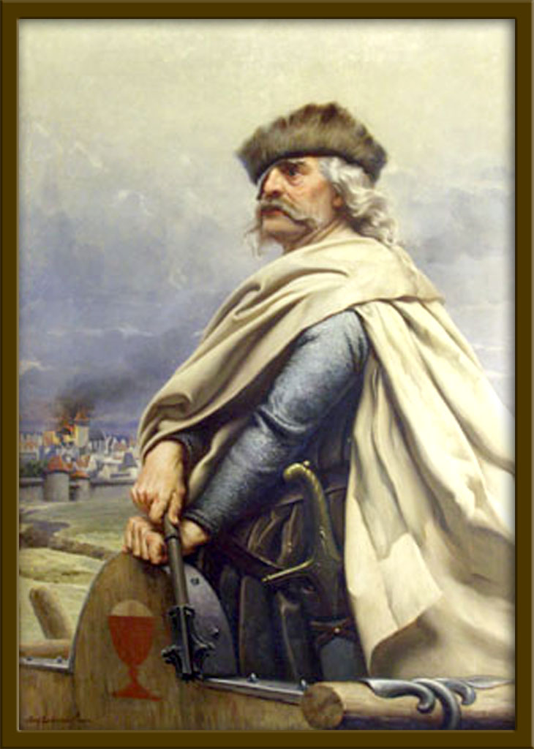

1)Matematika
Pomůcky: pracovní list
- Pracovní list – obdrží každý žák:

- Symbolem husitů byl …?

- Husitská zbraň, zvaná řemdich, byla sestavena z kovové koule, která měla ostny o délce 0,6 cm. Ostnů bylo na kouli 32. Vypočítej celkovou délku všech ostnů.

- V bitvě u Tachova měli husité na své straně vojsko o 17 700 mužích. Katolická strana měla o 8 000 více mužů, a přesto prohrála. Kolik mužů mělo katolické vojsko?

- Jan Hus se dožil 45 let. Jan Žižka o 19 let více. Kolik let bylo Janu Žižkovi, když padl u Přibyslavi?

- Jak rozdělíš 13 500 grošů tak, aby měli oba vojevůdci stejně?

- Největším vojenským úspěchem Jana Žižky byla bitva u Malešova, vedená v roce 1424, kde padlo 4000 mužů. Z toho 3700 mužů nepatřilo mezi pražské měšťany. Kolik padlo pražských měšťanů?

Odpověď:

- Husité byli taktéž označováni jako…?

1, 2 + 0, 7 + 3, 4 = 9,8 – 4,1+ 2,6 =
42 – 1,6 + 4 = 53 + 9,5 +121, 3 =
5,6 – 2,3 + 21 = 7,9 – 3,4 + 3,9=
1,1 + 7,6+ 2,4 = 7,3 – 6,2 + 6,4 =
- + 4,3 +3,8 = 5,6 + 37 +5,7 =

Odpověď:

- Za Jana Husa vládl…?

a)288 : 12 = b) 96 : 8 = c) 340 : 17 = d) 126 : 6 =
e) 1356 : 6 = f) 1000 : 10 = g) 1620 : 9 = h) 2016 : 16 =
Odpověď:
- Jak říkáme zákazu konání svateb, bohoslužeb, dokud byl kacíř ve městě…?

- 378 : 9 = e) 7668 : 9 = i) 9 : 1 =
- 608 : 8 = f) 2356 : 4 =
- 4452 : 6 = g) 4374 : 6 =
- 1625 : 5 = h) 160 : 40 =
Odpověď:

- Odpuštění hříchu za peníze nazýváme…?
Zaokrouhli na jedno desetinné místo:

- 23, 435 = e) 1, 435 =
- 3, 621 = f) 3, 567 =
- 8, 456 = g) 5, 531 =
- 43, 78= h)2, 345 =

Odpověď:

K | C | E | V. | D | R | T | S | I | N | K | U | O | I | A | K | D | V | T | A
72,1 | 20 | 48,3 | 126 | 589 | 24,3 | 9 | 8,4 | 6750 | 76 | 2,4 | 5,3 | 23,4 | 180 | 25700 | 4 | 3,6 | 24 | 7,5 | 11,1

V | E | L | P | U | E | V | T | A | T | K | I | L | I | T | CH
100 | 325 | 64 | 8,5 | 43,8 | 5,5 | 8,3 | 3,6 | 226 | 742 | 19,2 | 729 | 21 | 42 | 44,4 | 300

I | S | A | R
183,8 | 1,4 | 12 | 852

- Představ si, že jsi vojevůdce, jehož úkolem je naplánovat útočné postavení vlastního vojska. Nelehký úkol, při jehož plnění se zcela určitě nevyhneš používání rýsovacích pomůcek. Až svůj plán narýsuješ, pak barevně vyznač:
A)přímky- modře
B)úsečky – červeně
C) kolmice- žlutě
D) body -zeleně

B) Práce do skupin
- skupiny se rozdělí dle losování čísel
- Každá skupina obdrží puzzle, po jejichž složení dostanou podobiznu osobnosti z období husitství. Podmínkou je, aby žáci skládali dle výpočtů příkladů nikoli dle obrázku samotného. Po složení žáci rovněž určí osobnost. První skupina odměněna.

27 x 7 + 84 | 76 x 8 - 54 | 3 x 6 +66 | 81 x 6 + 42 | 96 x 4 - 61 | 49 : 7 x 50 + 6
21 x 3 +69 | 88 x 6 - 12 | 6 x 6 x 9 | 536 : 2 + 17 | 789 : 3 + 50 | 120 x 4 – 64
7 x 8 + 87 | 746 – 235 – 11 | 52 x 4 x 3 | 44 x 4 – 79 | 748 : 2 – 162 | 38 + 63 x 3
88 x 5 – 67 | 99 – 51 x 5 | 230 – 75 + 81 | 22 x 6 + 312 | 555 – 432 x 6 | 738 -243 – 10
662 – 320 : 2 | 746 – 352 : 2 | 25 x 8 x 4 | 83 x 3 - 134 | 12 +472 – 77 | 38 x 9 – 222
666 – 349 – 17 | 12 x 52 + 7 | 5 x 8 – 13 + 66 | 93 + 69 + 150 | 415 - 30 : 5 | 5 x 9 x 3 + 200

tento arch přilepit na zadní stranu obrázku s danou osobností a poté rozstříhat jako puzzle

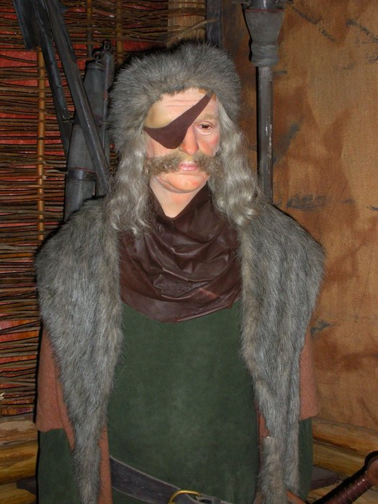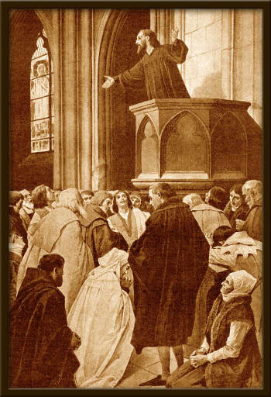
Jan Hus
Jan Žižka

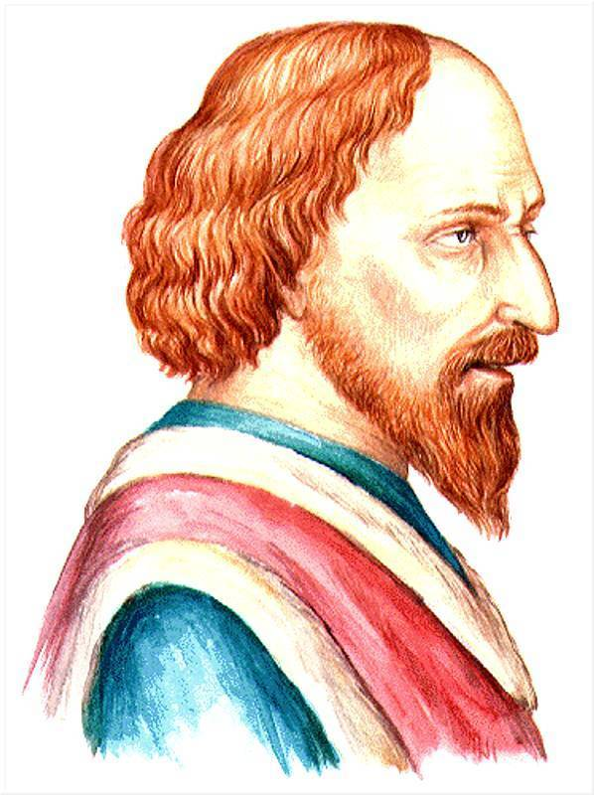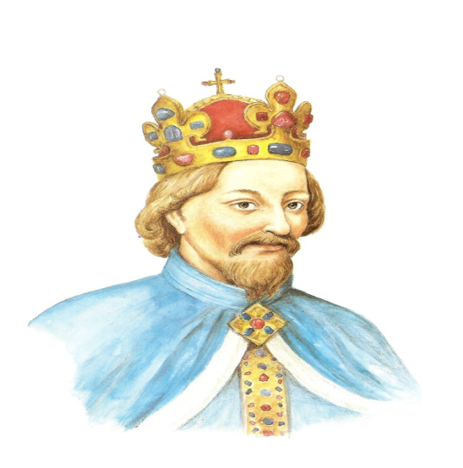
Václav IV.
Zikmund Lucemburský

356 | 323 | 528 | 84 | 554 | 273
416 | 313 | 285 | 324 | 516 | 132
303 | 81 | 97 | 624 | 500 | 143
485 | 738 | 444 | 236 | 240 | 373
120 | 407 | 115 | 800 | 197 | 171
335 | 77 | 312 | 93 | 637 | 300

Na tento arch budou pokládány příklady dle výsledku. Žák tedy spočte příklad na jednom puzzlíku, pak si na tomto archu najde příslušný výsledek a přiloží puzzlík.

2)Matematika
Pomůcky: rýsovací potřeby, obrázky hradů
Motivace: vzpomeneme si na středověké hrady- debata
- Pracovní list: každý žák
- Narýsuj přímku. Co je to přímka?
- Narýsuj úsečku. Definuj úsečku.
- O jaký geometrický útvar se jedná?

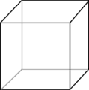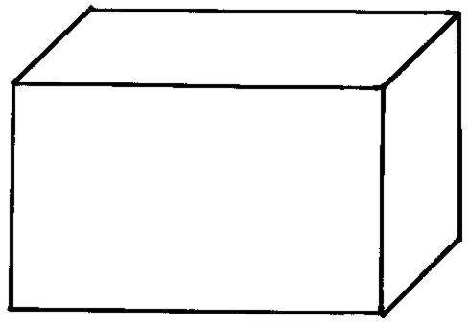

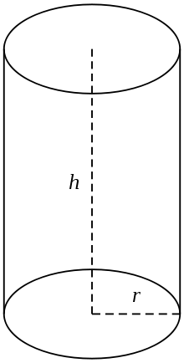

- Pomocí rýsovacích potřeb vytvoř vlastní hrad, k jehož konstrukci použiješ geometrické útvary. Pojmenuj jednotlivé geometrické útvary, části hradu. Svůj hrad také pojmenuj. Nezapomeň na správnou konstrukci. Špatně zkonstruovaný hrad by se mohl zřítit, a to by mohlo mít pro českou historii obrovské následky!

- Vypočítejte obvod dna bojového vozu, jež má tvar obdélníka a jehož strany jsou:

a= 6cm, b= 3cm

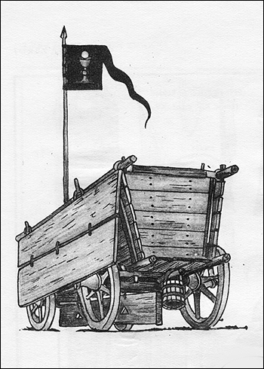
!!! Úloha pro chytré hlavy!! – odměna pro každého, kdo vyřeší – 1 groš

- Pomocí kružítka vytvoř květinu pro manželku Václava IV., královnu Žofii.

1)Český jazyk
Pomůcky: pracovní list s textem a úkoly, barevné papírky (pro členění do skupin), slovník
Město Tábor
Tábor byl založen na jaře roku ??? husity a jeho občané se nazývali táborité.
Založení města navázalo na tradici husitských náboženských poutí. Zakladatelé města, pocházející z celých Čech, byli odhodláni vytvořit nové společenství, odmítající lidské zákony a řídící se pouze zákonem Božím. Město bylo založené na myšlence společného majetku. Lidé, zde chtěli žít, museli při vstupu do města odevzdat všechen svůj majetek do kádí na náměstí. Takto sebraný majetek byl rozdělován mezi členy obce podle jejich potřeb. Všichni si tak byli rovni. Žili prostým životem bez přepychu, na pořádek dohlíželi čtyři zvolení hejtmani. Nejvýznamnějším hejtmanem byl Jan Žižka.
Táborská obec měla od počátku vlastní vojsko. Zkušení velitelé, hejtmani, cvičili tábor_ v boji a zacházení se zbraněmi. Brz_ poté táborské vojsko provádělo úspěšné v_pady do okol_, dob_lo a v_plenilo kláštery v Milevsku, Louňovicích a Zlaté Koruně. Uloupený majetek b_l jedním z hlavních zdrojů příjmů táborského společenství. Dob_ té kláštery a kostel_ táborité v_palovali. Jejich vnitřní zařízení, vzácné knih_, sochy i obraz_ ničili a pálili, podpořeni ideou obrazoborectví. S nepřáteli zacházeli husité stejně nelítostně, jako katolická vojska s nimi.
- pracovní list – každý žák – práce do skupin
Jak pracovat?
1) Společně si přečtěte zadání
2) Rozdělte si úkoly a každý zpracujte část pracovního listu
3) Předejte si navzájem informace
4) Naučte se řešení
5) Vzájemně se vyzkoušejte ze získaných vědomostí

- Kterého roku bylo město Tábor založeno?
Ve vyznačeném textu urči slovní druhy. Následně sečti číslice. K výsledku, který dostanete, přičtěte číslo 1313.

Odpověď: chybí v textu (???)

- Urči rod, číslo, pád, vzor:
rod číslo pád vzor
hejtman
přepych
sochy
vojska
- Doplň y,ý/i, í do žlutě označených míst
- Ve slovníku najdi význam slova obrozenectví: …………………………………………………………………………………………………………………………………………………………………………………………………………………………………………………………………………………………………………………………………………………………………………………………………………………………………………………………………………………………………………………………………………………………………………………...
- Představ si, že jsi Karel Hynek Mácha a píšeš jednu z nejkrásnějších básní- Máj. Opiš, jak nejlépe umíš, první dvě sloky Máje.

B)Práce do skupin (rozdělení dle barevných papírků po pěti):
- Vymyslete básničku (alespoň o dvou slokách), která by obsahovala tato slova: zbraně, město, boj.
Hodnocení: Nejpovedenější básnička 2 groše pro skupinu

- Vymyslete co nejvíce slov, jež by se rýmovaly, s těmito slovy ( čas- stopnu dvě min.):
zdroj-
hranice-
král-
Hodnocení: Skupina s nejvyšším počtem slov 2 groše.

2)Český jazyk
Pomůcky: pracovní list, kartičky s pojmy, pojmy k husitství (na rozdělení skupin)
Václav IV.
Václav IV. byl s_nem velkého českého panovníka Karla IV. Sám Václav však neb_l příliš dobr_m vládcem své země. Za jeho vlád_ došlo k boji šlechty proti jeho osobě. Dokonce b_l šlechtou, za podpor_ jeho bratra Zikmunda, vězněn. Zikmund totiž neustále us_loval o královskou korunu. B_l přesvědčen, že je jeho bratr Václav velm_ slabý panovník. Tím vším byla oslabena panovn_cká moc a šlechta se dostala k vládě nad zemí. Rozsáhlé části země ovládal_ jednotlivé rody. Poddaní b_li v_staveni domácím válkám, které pustošil_ zemi. Za Václavov_ vlád_ stále častěji docházelo ke kritice církve. Jak již víme, jedním z kritiků byl Jan Hus. Toho Václav zpočátku podporoval a držel nad ním ochrannou ruku. Situace se ovšem změnila poté, co začal Hus vystupovat proti odpustkům, ze kter_ch měl finanční příjem i sám král.
- Pracovní list – každý žák – práce do skupin
Jak pracovat?
1) Společně si přečtěte zadání
2) Rozdělte si úkoly a každý zpracujte část pracovního listu
3) Předejte si navzájem informace
4) Naučte se řešení
5) Vzájemně se vyzkoušejte ze získaných vědomostí

1) V první větě urči:podmět, přísudek a vzájemné vazby slov ve větě
2) V posledních dvou větách textu urči slovní druhy.
3) Najdi synonymum ke slovu pustošit:
4) Urči rod, číslo, pád, vzor: korunu, zemi, vlády, příjem
5) Urči osobu, číslo, čas, způsob: byl přesvědčen, byla oslabena, docházelo
6) Vytvoř krátký příběh ze slov: zbraně, historie, král, řeka, kalich
7) Doplň do textu y,ý/i, í
B) práce do skupin: - rozdělení do skupin dle pojmů vztahujících se k husitství
- každá skupina dostane stejný počet slov (nejrůznějších slovních druhů):
1) roztřídit dle slovních druhů – odměněna první skupina se správným řešením
2) sestavit co nejvíce vět z daných slov, které by se vázaly k období husitství – odměněna první skupina se správným řešením
- Kantor má kartičky a na nich pojmy, jež se váží k husitství. Z každé skupiny bude postupně vybrán vždy jeden zástupce (postupně se prostřídají všichni žáci), který si sedne na židli tak, aby neviděl na učitelův pojem. Žák, jenž zrovna sedí na židli, bude dostávat slovní nápovědu ze své skupiny tak, aby uhodl, o jaký pojem se jedná. Cílem je za čas tří minut na jednoho žáka, z jedné skupiny, uhodnout co nejvíce slov.
Hodnocení: Vítězí skupina s nejvíce uhodnutými slovy. Odměna 1 groš pro každého ze skupiny.

3)tvorba pojmové mapy k pojmu Václav IV. – skupina s nejrozvětvenější mapou dostává 1 groš

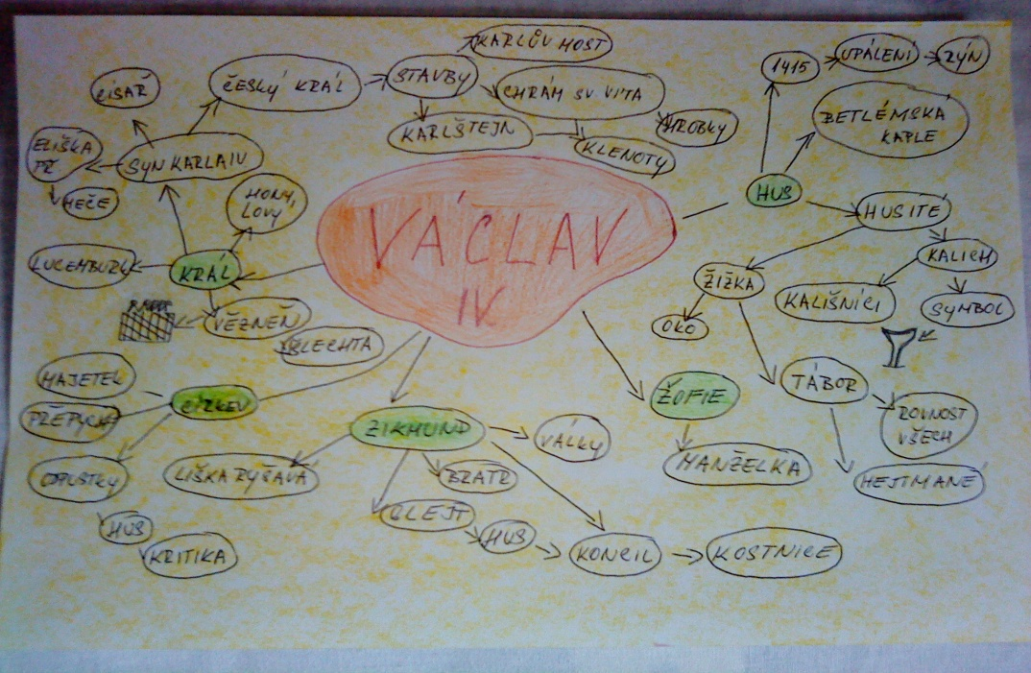

1)Výtvarná výchova
Pomůcky: čtvrtky velikosti A5, svíčka, fix (zlatý, stříbrný)
Výroba desek na zakládání pracovních listů k projektu.
Motivace: Vyprávím o tom, jak řada českých šlechticů posílala na protest proti upálení Jana Husa své podpisy. Ty podpisy pak byly shromážděny, ale bohužel nebyly vyslyšeny a Jan Hus byl upálen. My si uděláme takovou středověkou knihu, do které by takové protestní listiny mohly být uloženy.
Úkol: Vytvoř pergamen
Popis činnosti: 1) dvě malé čtvrtky pro každého žáka
2) Každý žák si na jednu z čtvrtek krásným (středověkým, ozdobným) písmem napíše své šlechtické jméno. Na druhou čtvrtku se mu podepíší ostatní šlechtici (spolužáci).
3) Pod učitelovým dohledem na jednom místě stanoviště, kde se budou opalovat či jen očerňovat kraje čtvrtek nad svíčkou.
4) Čtvrtka se jménem (úvodní deska), čtvrtka se jmény ostatních (zadní deska projektu)
Ve zbylém čase: dramatizace- 1) scéna: Hus na hranici
2) scéna: šlechtici se přimlouvají
3) scéna: založení města Tábora
Hodnocení: každý jeden groš
2)Výtvarná výchova

Pomůcky: čtvrtka, nůžky, giocondy, vosk, mince či jiný předmět k otisku, šňůrka či provázek
Úkol: Vytvoř svou rodovou pečeť a erb na pergamen.
Výroba erbu a pečeti na desky.
Motivace: Všichni jsme si vyrobili desky s podpisovou listinou na protest upálení Jana Husa. Protože jsme ale šlechticové, tak bychom měli mít také svůj znak i pečeť, které by na takové podpisové listině jistě neměly chybět.
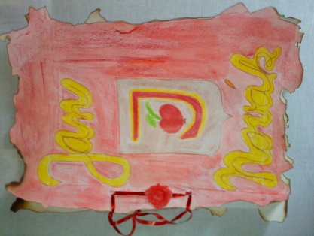
přední strana desek

 Tělesná výchova
Pomůcky: lavičky, míče, vyrobený glejt, značky
Motivace: Vyprávím o tom, jak museli být bojovníci cvičeni, jak museli znát terén, míst schopné vojevůdce. Základem byla ale i fyzická síla, tak jako v každém boji. Bojovníci museli být obratní, rychlí ….
Činnost: 1) hod do dálky
2) plazení se
3) opičí dráha
4) rychlostní závod s glejtem (skupinově- ohodnocení zlatými) – vysvětlím, co byl glejt, proč ,,byl´´ důležitý – hodnocení: Vítězná skupina dva groše

Závěrečná prověrka
- Ve kterém roce byl upálen Jan Hus?
- Co bylo symbolem husitů?
- Kdo byl Jan Žižka?
- Napiš alespoň dvě příčiny, díky kterým husité vyhrávali bitvy.
- Vyber chybné tvrzení:

- Janu Hus kritizoval církev pro prodej odpustků.
- Jan Hus kritizoval církev za přepychový život církevních hodnostářů.
- Jan Hus kritizoval církev za to, že se odklonila od původních hodnot.
- Jan Hus kritizoval církev za to, že prosazovala latinský jazyk.

- Jak říkáme zákazu konání církevních obřadů, jestliže byl v Praze kacíř?
- Který král zpočátku držel nad Husem ochrannou ruku?
- Jak se jmenovala kaple, ve které Hus kázal?
- Kde byl Hus odsouzen?

10 ) Vyber správné tvrzení:
Husův popel byl vhozen do řeky:
- Labe
- Vltava
- Rýn
- Dunaj
11)Napiš název chorálu, jež husité použili k zastrašení nepřátelských vojsk.
12) Zikmund dal Janu Husovi glejt. Co glejt byl?
13) Napiš názvy alespoň dvou středověkých hradů. O jednom z nich pak napiš alespoň tři věty.

Hodnocení projektu: 1)viz. závěrečná prověrka
2)realizace středověkého trhu- žáci směňují získané groše za řády (odstupňované cenově), které jim pak kantor z královské vůle podepíše.

Prezentace: vymezena školní nástěnka, kde bude vystaven (y) získané řády, fotografie z projektu a zavěšená vzniklá portfolia.

----------------------------------------------------------------------------------------------------------------------------------------------------

Literatura:
Koten, T. (2006): Škola? V pohodě!1. Most: Hněvín, 2. aktualizované vydání, 285 s. ISBN 80-86654-18-4.
Koten, T. (2009): Škola? V pohodě!2 Projektové vyučování na základní škole - metodika. Most: Hněvín, 1. vydání, 135 s. ISBN 978-80-86654-25-6.
Bloudková, M., Borecký, D.: Vlastivěda pro 4. ročník ZŠ. Praha: SPN, 2006. 55 s. ISBN 80-7235-184-2.
Koten,T.: KAFOMET pro I. a II. stupeň. 1. vyd. Stařeč: INFRA, s. r. o. 2007, 28. aktualizace, ÈJ-133.2. ISSN 1801-8521.
Krumlová, M.(2011): Seminární práce Středověk – období husitství, UJEP Ústí nad Labem
Žilík,H.(2011): Seminární práce Povrch ČR, UJEP Ústí nad Labem
Hučková, O.(2011): Seminární práce Česká republika,UJEP Ústí nad Labem

Citace:
-

Zdroje:
http://www.youtube.com/watch?v=dALjRvMcOSI
http://www.youtube.com/watch?v=WH3ona1LIdk

